**2020硕士研究生夏令营系统设计说明书**

**（内部保密资料，请勿外传）**

委托单位：中国人民大学研究生院

报告编制人：李若楠、褚鸿飞、卢远帆

报告完成时间：二零二零年三月

目录

1. 引言 4

1.1编写目的 4

1.2背景 4

1.3 文档说明 4

2．系统概述 4

2.1系统用户 4

2.2系统运行流程 5

2.3系统功能需求 6

3．总体设计 7

3.1系统架构设计 7

3.2各阶段详细功能描述 8

3.2.1学生模块设计 8

3.2.2组长模块设计 9

3.2.3院级模块设计 10

3.2.4研究生院模块设计 11

3.2.5审核模块 11

3.2.6信息模块 12

3.2.7学生数据统计可视化模块 13

4.数据库设计 13

4.1实体 13

4.2表结构设计 14

4.2.1全局表 14

4.2.2基础信息库 15

4.2.3用户信息 16

4.2.4招生信息 17

4.2.5学生信息 18

4.2.6.考查阶段信息 20

4.2.7信息相关 21

4.2.8其它 22

4.4物理设计 23

4.4.1索引 23

4.4.2存储过程/函数/触发器 23

5.界面设计 24

5.1state1系统配置阶段界面 24

5.1.1参与用户 24

5.1.2研究生院操作界面 24

5.2 state2夏令营准备阶段 28

5.2.1参与用户 28

5.2.2院级操作界面 29

5.2.3组长操作界面 30

5.2.4研究生院操作界面 31

5.3 state3报名审核阶段 32

5.3.1参与用户 32

5.3.2学生操作界面 32

5.3.3组长操作界面 38

5.3.4院负责人操作界面 39

5.3.5研究生浏览统计界面 40

5.4 state4考察阶段面 40

5.4.1参与用户 40

5.4.2组长操作界面 40

5.5 state5授信阶段界面 41

5.5.1参与用户 41

5.5.2 组长操作界面 41

5.5.3 学院负责人操作界面 42

5.5.4学生操作界面 42

5.6超级管理员用户界面 43

5.6.1参与用户 43

5.6.2超级管理员功能界面 43

5.7公告管理界面 45

5.8导航栏设计 46

5.8.1学生界面导航栏 46

5.8.2 组长用户界面导航栏 47

5.8.3 院负责人用户界面导航栏 48

5.8.4 研究生院操作界面导航栏 49

5.8.5 超级管理员用户界面导航栏 50

6.代码设计 51

6.1目录结构设计 51

6.2系统编码设计 52

6.2.1教师用户ID编码设计 52

6.2.1学生用户ID编码设计 52

6.3编程规范 53

6.3.1命名规范 53

6.3.2书写规范 53

6.3.3注释规范 53

7.开发人员分工 54

7.1 开发人员 54

7.2模块分工 54

7.3具体功能开发分工 54

# 引言

## 1.1编写目的

为了解决在招生过程中传统的人工统计和纸质媒介效率底下的问题，我们通过计算机对夏令营招生工作进行系统化、流程化。特此开发此系统。该文档为夏令营招生系统的设计文档。编写主要为了将需求功能化、界面化。为项目负责人提供可参照的系统雏形，以便更好的理解和改进需求，同时为系统的开发人员提供理论参考。

## 1.2背景

随着互联网的发展，各政府部门、事业单位办公信息化需求日益增长。计算机技术带来的便利已经涉及到各行各业，发挥着至关重要的作用。在研究生招生工作中，夏令营招生工作是整体招生工作密不可分的一部分。为高校选拔优秀人才，提供了大量优秀的生源。然而，传统的招生工作往往采用纸质材料的寄送，电子邮件联系等方式。纸质材料的送达时间周期较长，而且存在着极易丢失的风险。材料收集阶段占据了很长的工作周期。而后，纸质材料的统计，耗费大量的人力劳动，且无一直观的可视化统计工具，无法为公正、客观的选拔工作提供便利。为此，我们设计并开发了夏令营招生系统，该系统满足招生工作的基本需求，同时为选拔学生提供了一套科学的评价模型。实现了对传统人力的解放。

## 1.3 文档说明

全称：中国人民大学夏令营招生系统

简称：夏令营系统

版本号：1.0

创建日期：2020年3月5日

# 2．系统概述

## 2.1系统用户

系统用户有五个分别是：

(1) 超级管理员用户：由此用户将研招办其它用户加入、超级管理员权限、调整学生状态、全程可视等。

(2)研究生院用户：监督、查看、统计报名人数；对学院的夏令营项目进行审核。

(3)院负责人用户：建立夏令营小组、申报夏令营项目;夏令营学生资格审核、授信审核。

(4)夏令营学生用户：填报报名基本信息、打印夏令营报名基本信息表、缴费、查看自己状态、查看考察结果等。

(5)招生组长用户：创建夏令营项目、审核学生资格、录入考核成绩、授信审核等。

## 2.2系统运行流程



图2.2.1 系统运行流程图

## 2.3系统功能需求

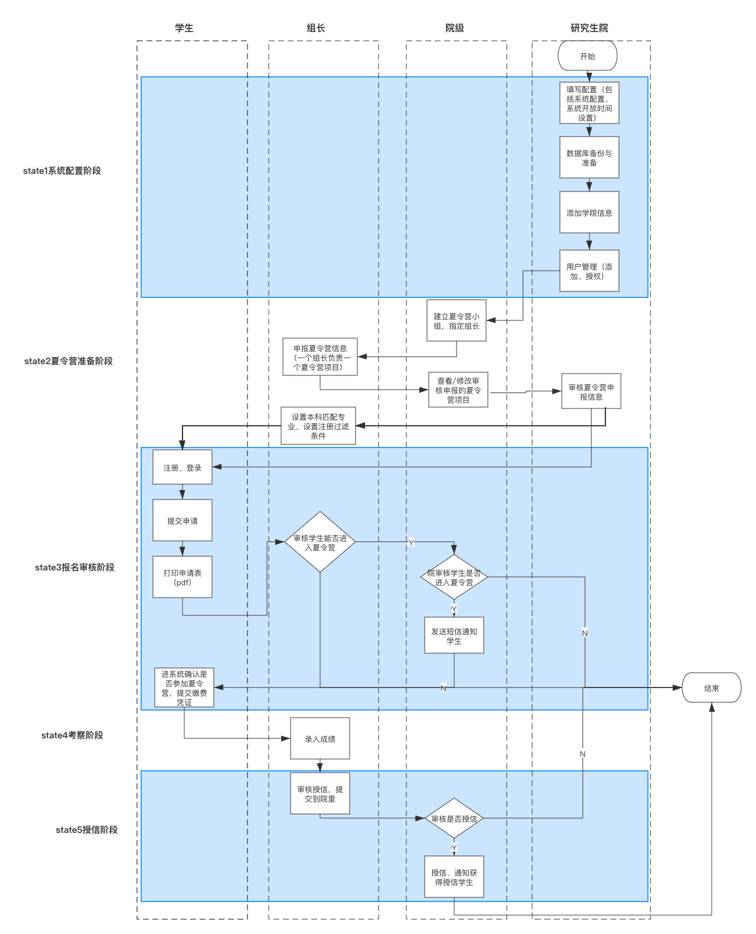

图2.3.1 系统各角色、各阶段运行流程图

系统运行主要分为5个阶段：

执行角色：①研究生院 ②院负责人  ③夏令营学生 ④招生组长

第一阶段：系统配置阶段

1. 填写配置（包括系统配置、系统开放时间设置）①
2. 数据库备份与准备 ①
3. 添加学院信息 ①
4. 用户管理（添加、授权）①

第二阶段：夏令营准备阶段

1. 建立夏令营小组，并指定组长 ②
2. 申报夏令营信息（一个组长负责一个夏令营项目） ④
3. 查看/修改审核申报的夏令营项目 ②
4. 审核夏令营申报信息 ①
5. 设置本科匹配专业、设置注册过滤条件  ④

第三阶段：报名审核阶段

1. 注册、登录 ③
2. 提交申请 ③
3. 打印申请表（PDF）③
4. 审核学生是否能进进入夏令营（如果不能通过直接结束） ④
5. 院审核学生是否进入夏令营（如果不能通过将告知学生没通过审核，并且结束）②
6. 给审核都通过的学生发短信通知 ②
7. 学生进系统确认是否参加夏令营，提交缴费凭证（如果没确认或者不参加将结束）③

第四阶段：考察阶段

根据夏令营情况录入考查成绩 ④

第五阶段：授信阶段

1. 审核授信，提交到院里 ④
2. 审核是否授信（没通过将直接结束） ②
3. 授信、通知获得授信学生 ②

# 3．总体设计

## 3.1系统架构设计

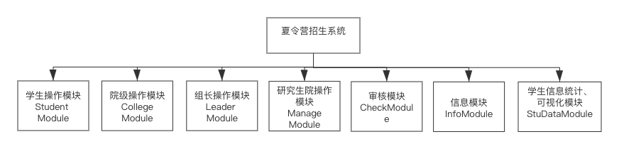

**图3.1.1 系统总体架构图**

该部分详细设计了每个模块下的controller和每个controller下的action，也就是用户看到的各个页面对应的成员方法。同时该部分用文字描述了每个action的功能。

## 3.2各阶段详细功能描述

### 3.2.1学生模块设计

参与人员：学生。

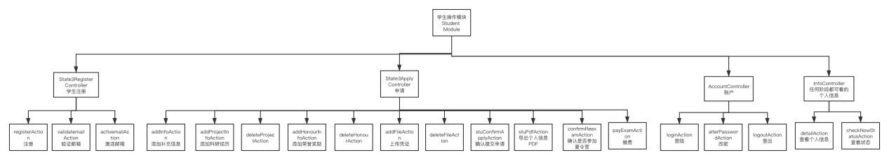

**图3.2.1 学生模块图**

学生模块主要涉及系统运行的第三个阶段，即报名审核阶段。总共的功能Controller划分为四个，学生注册、学生申请、个人账户、个人信息。其中前两个为系统运行第三阶段的Controller,后两个无论系统运行到哪一阶段，学生都可查看。各Controller下包含的功能点如图3.2.1所示。

1. 学生注册

主要涉及学生基本信息的填写，注册邮箱的验证和激活。邮箱将作为登陆系统的用户名。

学生注册时，需要填写两次登录密码（登录密码需要通过复杂性验证），系统不再使用默认密码。

在完成注册以后，学生的状态信息会变成2.

1. 添加补充信息

填写更进一步的补充信息

1. 添加科研经历

填写科研及实践经历。

1. 添加荣誉奖励

填写荣誉奖励。

1. 上传凭证

上传个人照片、个人荣誉奖励、科研经历的凭证信息。

1. 确认提交

个人信息填写完毕后，确认无误之后将意向提交。学生状态变为3.

1. 导出个人信息Pdf

导出个人信息pdf，用于来校考查时使用。

1. 确认是否参加夏令营

在接到入营通知后，在系统确认是否参加夏令营。学生状态由5变为6.

1. 缴费

学生确认参加夏令营，则进行缴费。

1. 账户管理

管理用户的登陆、登出、改密等基本操作。

1. 查看状态

学生状态设计

放入数据库中的配置信息key表和value表，key表中命名为stu_status

**表3.2.1 学生状态设计表**

|  |  |  |  |  |
| --- | --- | --- | --- | --- |
| **状态编号** | **中文描述** | **阶段** | **当前状态可操作角色** | **可跳转的状态** |
| 1 | 注册 | 1注册阶段 | 10研招办 | -2,-1 |
| 2 | 已注册未提交 | 1注册阶段 | 2学生 | 3 |
| 3 | 已提交 组未审 | 2夏令营审核阶段 | 8组长 | 4,-2 |
| 4. | 组已审 学院未审 | 2夏令营审核阶段 | 9学院负责人 | 5,3,-2 |
| 5 | 通过夏令营审核 学生未确认 | 2夏令营审核阶段 | 2学生 | 6,-3 |
| 6 | 学生确认参加夏令营 | 2夏令营审核阶段 | 10研招办 | 7 |
| 7 | 授信审核开启 组未审 | 3授信审核阶段 | 8组长 | 8,-4 |
| 8 | 组录取 学院未审 | 3授信审核阶段 | 9学院负责人 | 9,7,-4 |
| 9 | 学院录取 | 3授信审核阶段 |  | 10,8,-4 |
| 10 | 授信 | 3授信阶段 | 9学院负责人 | 11,9,-4 |
| 11 | 拟录取发布 | 3授信阶段 | 9学院负责人 | -4 |
| -1 | 未通过注册筛选 | -1失败 | 9学院负责人 | 2 |
| -2 | 未开启审核 | -1失败 | 9学院负责人 | 2 |
| -2 | 未获得入营资格 | -1失败 | 9学院负责人 | 2 |
| -3 | 学生拒绝参加夏令营 | -1失败 | 9学院负责人 | 2 |
| -4 | 入营后未授信 | -1失败 | 9学院负责人 | 2 |

### 3.2.2组长模块设计

参与人员：组长。

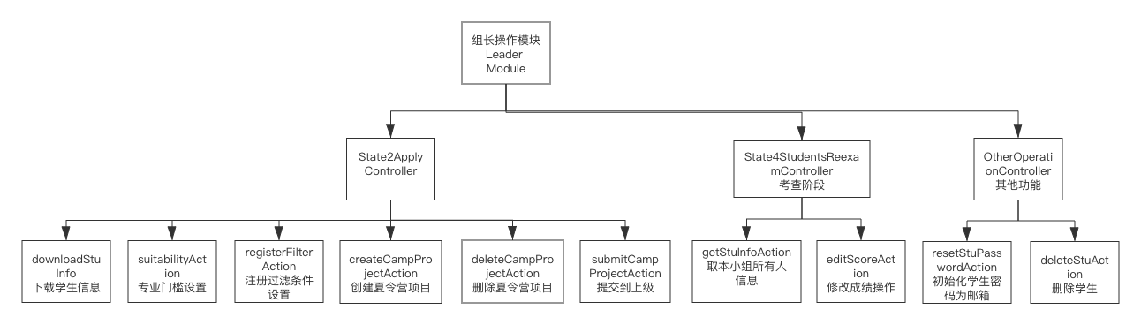

**图3.2.2 组长模块图**

1. 设置过滤条件

各个学院，同一学院内的不同小组可能对夏令营的报名生有不同的条件要求，不同的报名条件描述如下：

1） 本科学校（985/211）：若不指定，认为均接受

2）  本科专业：由学院或小组长指定（多项），不指定为均可

3）  4级达到成绩：不指定为均可

4）  6级达到成绩：不指定为均可

1. 创建夏令营项目

由组长创建夏令营项目，创建完成后提交到院级。

3、 下载该组报名生信息，下载为excel文件，便于组长根据它们自己的需求变更excel文件。

4、对报考生资格进行审核

审核通过学生状态由3变为4.不通过学生状态由3变为-2.

5、录入学生考核成绩

在考察阶段，由组长录入学生的成绩，作为授信的评价指标之一。录入完整成绩后学生状态由6变为7.

1. 考查结束，对学生进行授信审核

学生状态变化参见学生状态表第7条。

7、增加初始化报名生密码、删除该报名生功能（不真正删除，加个标记）

### 3.2.3院级模块设计

参与人员：院负责人（院研究生秘书）。

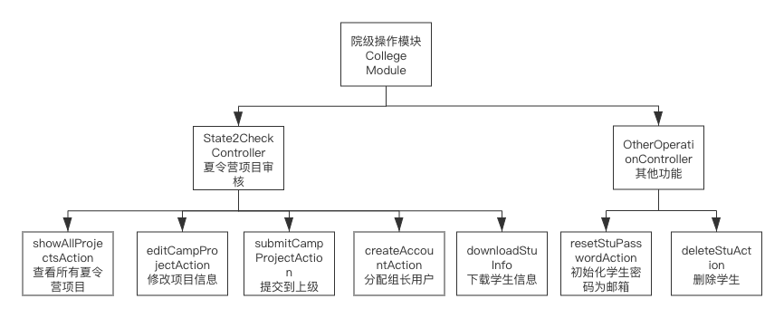

**图3.2.3 院级模块图**

该模块只包含院级操作，有些功能模块为多个角色服用模块，故单独提出。

1. 分配组长用户

创建组长用户，赋予权限。

增加一行为（按钮方式），短信通知（组长用户名/密码：登录系统创新夏令营项目）（通知发送方式：模态对话框，列出组长列表，并可编辑短信模板）

1. 查看本院申请的所有夏令营项目，对不妥之处做修改，提交到研究生院审核。

3、 对报考生资格进行审核

审核通过，允许入营，学生状态由4变为5。拒绝入营学生状态由4变为-2.

4、 考查结束，对学生进行授信审核

学生状态变化参见学生状态表第8条。

5、增加初始化报名生密码、删除该报名生功能（不真正删除，加个标记）

6、增加一项下载报名生功能，将该院的夏令营报名生下载为Excel，以备院里有不时之需

### 3.2.4研究生院模块设计

参与人员：研究生院

1. 系统初始配置

包括以下配置

1. 系统基本信息配置。学校名称、招生年份、简称、系统图标、英文缩写、招生单位代码、考点代码等。
2. 系统开放时间配置
3. 系统数据备份与初始化
4. 添加学院信息
5. 用户管理。可分配各角色账户，初始可只设置院级用户，其余用户由院级自己设置。初始化完成后，由研究生院向所有院发送短信通知（通知包括：以xxx用户名/xxx密码，登录xxxURL，申请夏令营项目）（发送短信通知方式：模态对话框，框内列出所有学院，选择发送短信的学院，并可修改短信模板）。
6. 审核夏令营项目
7. 查看学生基本信息及系统进度
8. 可调整任何学生状态信息
9. 教师登陆、登出接口
10. 配置系统IP，DNS服务器信息。

具体实现要求参见5.1.2.

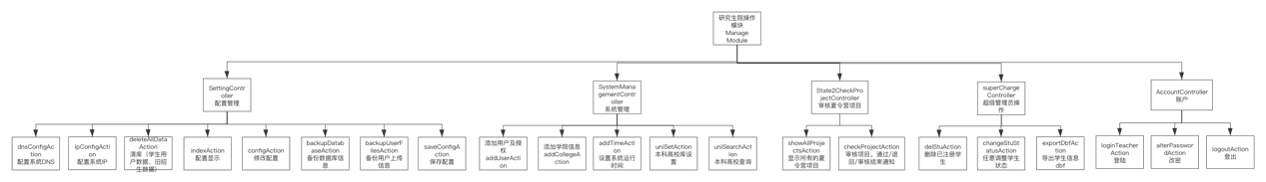

**图3.2.4 院级模块图**

### 3.2.5审核模块

参与人员：组长、院负责人。

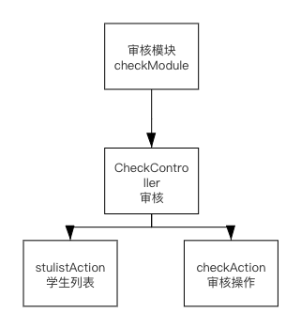

**图3.2.5审核模块结构图**

1.学生列表

夏令营前后两次审核，用相同的模块来完成。将学生模块的查询条件框注入到审核模块的学生列表中，查询条件变更后学生列表也随之改变。另外在url中传入一个参数来确定是什么阶段、什么身份的老师在审核，生成学生列表时，根据这个条件，view层画出不同的按钮，提交后进行不同的操作。

生成页面时，从url传入2个参数，教师的角色和当前的审核阶段；从session中获取教师的id。根据教师的角色和学生模块的查询表单去构造查询条件，并将查询条件传给view用作写回。根据查询条件，学生列表action去获取学生信息；根据传入的阶段和角色，生成3个按钮对应的值。最后controller将学生信息、按钮信息、教师角色、审核阶段都传给view，view去生成不同的页面。

**2.审核响应**

一对“阶段-角色”对应着4个按钮，分别为审核通过、不通过、退回、审核结束，通知下级。通过则使学生的状态向后推进；不通过则退回上一级审核；退回可在下一级审核前进行，一旦下一级审核通过就则不可撤回，撤回后学生状态将变为该阶段的初始状态。审核结束按钮根据当前页面url传入的角色和阶段通过短信或者邮件通知相应的人员。上一级未审合通过时，该学生不能审核，该限制在审核的model中/数据库中完成，controller中只负责将批量审核的学生id、教师的id和目标状态传入。

### 3.2.6信息模块

参与人员：研究生院、院负责人。

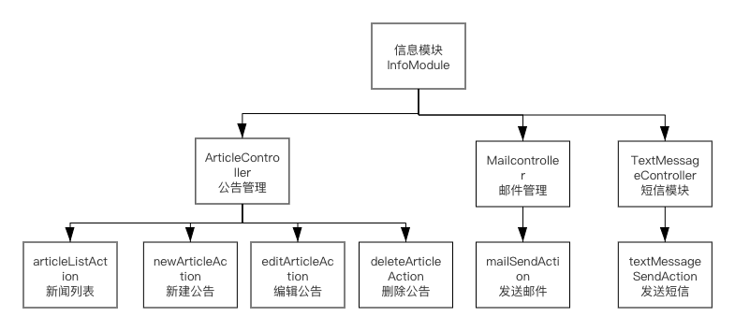

**图3.2.6信息模块结构图**

**1.新闻发布**

包括新建新闻、新闻列表、编辑新闻、删除新闻。主要是对于新闻数据库表的简单增删改查，新增时使用了富文本编辑框，引用了外部的js库。

**2.邮件管理及短信管理**

邮件及短信管理主要为自定义信息定向发送，及后台信息发送。自定义信息发送有一个前端页面可以自己设置发送方的邮箱或手机号，同时选择发送邮件还是短信，编辑内容后即可发送。调用短信网管部分代码采用js实现。

### 3.2.7学生数据统计可视化模块

研究生院、学院、组三级可查看，但看到的数据范围不同：研究生院-全部，学院-本院；组—本组，

分析以下内容：

1）985/211所占比例（我们有这个库

2）男/女比例

3）生源来源大学排序

简单一点儿、图、表、文字统计都行。

# 4.数据库设计

## 4.1实体

**人员**：学生、研究生院、学院负责人（院科研秘书）、组长

**信息管理相关**：新闻、邮件、短信

**用户管理相关**：用户、角色、权限

**学生毕业相关**：本科院校、本科学科

## 4.2表结构设计

总体要求：每个需要增改的表都建立create_at和update_at两个记录时间的字段，所有表名、字段名全小写，用下划线隔开。

### 4.2.1全局表

**配置键表config_key**

|  |  |  |  |  |  |  |
| --- | --- | --- | --- | --- | --- | --- |
| 编号 | 字段名 | 类型 | 空否 | 键 | 属性 | 备注 |
| 1 | id | int(4) | not null | PK | 自增 |  |
| 2 | key_name | varchar(45) | Not null |  |  | 英文键名 |
| 3 | key_cn | varchar(45) | Not null |  |  | 中文键名 |
| 4 | key_value | varchar(75) | not null |  |  | 说明 |
| 5 | Create_at | timestamp | Not null |  |  | 创建时间 |
| 6 | Update_at | timestamp | Not null |  | 更改时更新 | 更改时间 |

**配置值表config_value**

|  |  |  |  |  |  |  |
| --- | --- | --- | --- | --- | --- | --- |
| 编号 | 字段名 | 类型 | 空否 | 键 | 属性 | 备注 |
| 1 | Id | Int(8) | not null | PK | 自增 |  |
| 2 | key_id | Int(8) | Not null |  |  | 键id |
| 3 | Value_nam | Varchar(45) | Not null |  |  | 英文值名 |
| 4 | Value_cn | Varchar(45) | Not null |  |  | 中文值名 |
| 5 | Value_desc | Varchar(45) |  |  |  | 值描述 |
| 6 | Option | Varchar(45) |  |  |  | 备用1字符串 |
| 7 | Num | Int(8) |  |  |  | 备用2数值 |
| 8 | Create_at | timestamp | Not null |  |  | 创建时间 |
| 9 | Update_at | timestamp | Not null |  | 更改时更新 | 更改时间 |

**审核模块的状态转换规则表**check_status_trans_rules

|  |  |  |  |  |  |  |
| --- | --- | --- | --- | --- | --- | --- |
| 编号 | 字段名 | 类型 | 空否 | 键 | 属性 | 备注 |
| 1 | now_stage | varchar(11) | not null | PK | 自增 | 当前阶段，复试资格审核阶段2/授信审核阶段3 |
| 2 | now_status | varchar(11) | Not null | PK |  | 当前学生处于的状态值 |
| 3 | now_rid | varchar(11) | Not null | PK |  | 角色id |
| 4 | next_status | varchar(11) |  |  |  | 下一状态 |
| 5 | reject_status | varchar(11) |  |  |  | 拒绝状态 |
| 6 | previous_status | varchar(11) |  |  |  | 退回到之前状态 |

### 4.2.2基础信息库

**本科院系表db_university**

|  |  |  |  |  |  |  |
| --- | --- | --- | --- | --- | --- | --- |
| 编号 | 字段名 | 类型 | 空否 | 键 | 属性 | 备注 |
| 1 | university_id | varchar(16) | not null | PK |  | 学校代码 |
| 2 | university_name | varchar(32) |  |  |  | 学校名称 |
| 3 | belong_department | varchar(32) |  |  |  | 所属部门 |
| 4 | location | varchar(32) |  |  |  | 省市名称 |
| 5 | level | varchar(4) |  |  |  | 等级 |
| 6 | remark | varchar(16) |  |  |  | 备注 |
| 7 | is985 | tinyint(4) |  |  |  | 是否为985 |
| 8 | is211 | tinyint(4) |  |  |  | 是否为211 |
| 9 | freetest_qualified | tinyint(4) |  |  |  | 是否具有推免资格 |

**本科学科表db_under_subject**

|  |  |  |  |  |  |  |
| --- | --- | --- | --- | --- | --- | --- |
| 编号 | 字段名 | 类型 | 空否 | 键 | 属性 | 备注 |
| 1 | Id | Varchar(9) | not null | PK |  | 六位为学科id |
| 2 | Name | Varchar(45) | Not null |  |  |  |
| 3 | relation1 | Varchar(4) |  |  |  | 与一级学科关系 |
| 4 | Relation2 | Varchar(4) |  |  |  | 与二级学科关系 |

**地域表db_administrative_division**

|  |  |  |  |  |  |  |
| --- | --- | --- | --- | --- | --- | --- |
| 编号 | 字段名 | 类型 | 空否 | 键 | 属性 | 备注 |
| 1 | YQXDM | Varchar(6) |  | PK |  |  |
| 2 | YQXMC | Varchar(200) |  |  |  |  |
| 3 | SSDM | Varchar(2) |  |  |  | 省市代码 |
| 4 | SSMC | Varchar(200) |  |  |  | 省市名称 |
| 5 | DJSDM | varchar(2) |  |  |  | 地级市代码 |
| 6 | DJSMC | varchar(200) |  |  |  | 地级市名称 |
| 7 | XJSDM | varchar(2) |  |  |  | 县级市代码 |
| 8 | XJSMC | varchar(200) |  |  |  | 县级市名称 |
| 9 | QXDM | varchar(6) |  |  |  | 区县代码 |
| 10 | QXMC | varchar(200) |  |  |  | 区县名称 |
| 11 | BZ | varchar(200) |  |  |  | 备注 |

### 4.2.3用户信息

**学生登录表usr_stu**

|  |  |  |  |  |  |  |
| --- | --- | --- | --- | --- | --- | --- |
| 编号 | 字段名 | 类型 | 空否 | 键 | 属性 | 备注 |
| 1 | Uid | Int(32) | not null | PK | 自增 | 用户编号 |
| 2 | User_name | Varchar(12) | Not null |  |  | 用户名 |
| 3 | Email | Varchar(45) | Not null |  |  | 邮箱 |
| 4 | Salt | Varchar(5) | Not null |  |  | 盐，随机生成 |
| 5 | Password | Varchar(32) | Not null |  |  | 密码md5(salt+password+salt) |
| 6 | Create_at | timestamp | Not null |  |  | 创建时间 |
| 7 | Update_at | timestamp | Not null |  | 更改时更新 | 更改时间 |

**教师登录表usr_teacher**

|  |  |  |  |  |  |  |
| --- | --- | --- | --- | --- | --- | --- |
| 编号 | 字段名 | 类型 | 空否 | 键 | 属性 | 备注 |
| 1 | uid | Int(32) | not null |  | 自增 | 用户编号 |
| 2 | staff_id | varchar(12) | Not null | PK |  | 用户id |
| 3 | user_name | varchar(45) | Not null |  |  | 用户名 |
| 4 | email | varchar(32) |  |  |  | 邮箱 |
| 5 | salt | varchar(5) | Not null |  |  | 盐，随机生成 |
| 6 | password | varchar(32) | Not null |  |  | 密码md5(salt+password+salt) |
| 7 | Create_at | timestamp | Not null |  |  | 创建时间 |
| 8 | Update_at | timestamp | Not null |  | 更改时更新 | 更改时间 |

**用户角色表usr_user_role**

|  |  |  |  |  |  |  |
| --- | --- | --- | --- | --- | --- | --- |
| 编号 | 字段名 | 类型 | 空否 | 键 | 属性 | 备注 |
| 1 | Uid | Int(32) | not null | PK |  | 用户编号 |
| 2 | Rid | int(32) | Not null | PK |  | 角色编号 |

**角色权限表usr_role_permission**

|  |  |  |  |  |  |  |
| --- | --- | --- | --- | --- | --- | --- |
| 编号 | 字段名 | 类型 | 空否 | 键 | 属性 | 备注 |
| 1 | Rid | int(32) | Not null | PK |  | 角色编号 |
| 2 | Pid | Int(32) | Not null | PK |  | 权限编号 |

**权限表usr_permission**

|  |  |  |  |  |  |  |
| --- | --- | --- | --- | --- | --- | --- |
| 编号 | 字段名 | 类型 | 空否 | 键 | 属性 | 备注 |
| 1 | Pid | Int(32) | Not null | PK | 自增 | 权限编号 |
| 2 | url | Varchar(255) | Not null |  |  | 可访问的url |

### 4.2.4招生信息

**学院信息表base_college**

|  |  |  |  |  |  |  |
| --- | --- | --- | --- | --- | --- | --- |
| 编号 | 字段名 | 类型 | 空否 | 键 | 属性 | 备注 |
| 1 | College_id | Varchar(5) | Not null | PK |  | 学院编号 |
| 2 | College_name | Varchar(20) | Not null |  |  | 学院名称 |
| 3 | Dean_id | varchar(11) |  |  |  | 学院负责人编号 |
| 4 | Manager_id | Varchar(11) |  |  |  | 院科研秘书编号 |
| 5 | phone | Varchar(20) |  |  |  | 学院电话 |
| 6 | ip_address | varchar(80) |  |  |  | 学院网址 |
| 7 | address | varchar(256) |  |  |  | 学院地址 |

**组信息表base_team**

|  |  |  |  |  |  |  |
| --- | --- | --- | --- | --- | --- | --- |
| 编号 | 字段名 | 类型 | 空否 | 键 | 属性 | 备注 |
| 1 | Team_id | int | not null | PK | 自增 |  |
| 2 | team_name | varchar(80) | not null |  |  | 项目名 |
| 3 | College_id | Varchar(5) | Not null |  |  | 所属学院编号 |
| 4 | leader_id | varchar(11) |  |  |  | 项目负责人编号 |
| 5 | start_time | Varchar(20) |  |  |  | 开始时间 |
| 6 | end_time | varchar(80) |  |  |  | 结束时间 |
| 7 | stu_num | varchar(80) |  |  |  | 招生人数 |
| 8 | introduction | varchar(512) |  |  |  | 简介 |
| 9 | college_link | varchar(100) |  |  |  | 院公告链接 |

### 4.2.5学生信息

**学生基础信息表stu_base**

|  |  |  |  |  |  |  |
| --- | --- | --- | --- | --- | --- | --- |
| 编号 | 字段名 | 类型 | 空否 | 键 | 属性 | 备注 |
| 1 | uid | int(32) | NOT NULL | PK |  | 'user id' |
|  | BMBH | Int(15) | Not null |  |  | 报名编号  招生单位代码（5位）+年代（1位）+考点代码（4位）+8开头的5位顺序号（例10022 1 1122 89999） |
| 2 | gender | tinyint(4) | NOT NULL |  |  | '1-male,0-female' |
| 3 | political_status | enum('masses','cyl','cpc_candidate','cpc') | NOT NULL |  |  | 政治面貌 |
| 4 | nationality | varchar(64) | NOT NULL |  |  | 民族 |
| 5 | idcard | varchar(18) | NOT NULL |  | Unique | 身份证号 |
| 6 | graduate_university | varchar(8) | NOT NULL |  |  | 本科学校码 |
| 7 | graduate_college | varchar(8) | NOT NULL |  |  | 本科学院码 |
| 8 | graduate_subject | varchar(8) | NOT NULL |  |  | 本科类码 |
| 9 | graduate_professional_class | varchar(8) | NOT NULL |  |  | 本科专业类码 |
| 10 | graduate_profession | varchar(8) | NOT NULL |  |  | 本科专业码 |
| 11 | target_university | varchar(8) | NOT NULL |  |  | 表单为只读项,从配置表里取 |
| 12 | target_college | varchar(3) | NOT NULL |  |  | 目标学院 |
| 13 | target_team | varchar(8) | NOT NULL |  |  | 目标组编号 |
| 16 | value_cet4 | int(11) | NOT NULL |  |  | 四级成绩 |
| 17 | value_cet6 | int(11) |  |  |  | 六级成绩 |
| 18 | pro_stu_num | int(3) | NOT NULL |  |  | 本科专业总人数 |
| 19 | grade_point | float(5,2) | NOT NULL |  |  | 绩点 |
| 20 | ranking | int(3) | NOT NULL |  |  | 专业排名 |
| 21 | universitylevel | tinyint(4) | NOT NULL |  |  | 大学所属类型 |
| 22 | relation | tinyint(4) | varchar(32) |  |  | 专业匹配度 |
| 23 | remarks | varchar(100) | NOT NULL |  |  | 组长可填的标记 |
| 24 | phone | varchar(12) | varchar(32) |  |  | 电话 |

**学生科研项目经历表stu_project**

|  |  |  |  |  |  |  |
| --- | --- | --- | --- | --- | --- | --- |
| 编号 | 字段名 | 类型 | 空否 | 键 | 属性 | 备注 |
| 1 | project_id | Int(11) | Not null | PK | 自增 | 项目编号 |
| 2 | uid | Int(11) | Not null |  |  | 学生编号 |
| 3 | project_name | varchar(20) | Not null |  |  | 项目/论文名称 |
| 4 | abstract | varchar(255) |  |  |  | 项目/论文概要 |
| 5 | conclusion | varchar(64) |  |  |  | 项目/论文结论 |
| 6 | achievement | varchar(255) |  |  |  | 项目/论文成果 |
| 7 | certificate | varchar(128) |  |  |  | 项目/论文证明 |
| 8 | certificate_level | enum('国家级','省市级') |  |  |  | 项目/论文级别 |
| 9 | create_at | timestamp | Not null |  |  | 创建时间 |

**学生审核表stu_check**

|  |  |  |  |  |  |  |
| --- | --- | --- | --- | --- | --- | --- |
| 编号 | 字段名 | 类型 | 空否 | 键 | 属性 | 备注 |
| 1 | uid | Int(11) | Not null | PK |  | 学生编号 |
| 2 | status | tinyint(4) | Not null |  |  | 审核状态 |
| 3 | accept_by | Int(11) |  |  |  | 审核编号 |
| 4 | college | Int(11) |  |  |  | 学院审核人编号 |
| 5 | remarks | Varchar(100) |  |  |  | 备注 |
| 6 | team_re | Int(11) |  |  |  | 方向/学科录取审核人编号 |
| 7 | college_re | Int(11) |  |  |  | 学院录取审核人编号 |
| 9 | remarks_re | Varchar(100) |  |  |  | 录取审核备注 |
| 10 | create_at | timestamp | Not null |  |  | 创建时间 |
| 11 | update_at | timestamp | Not null |  | 更改时更新 | 更改时间 |

### 4.2.6.考查阶段信息

**复试结果表stu_reexam_result**

|  |  |  |  |  |  |  |
| --- | --- | --- | --- | --- | --- | --- |
| 编号 | 字段名 | 类型 | 空否 | 键 | 属性 | 备注 |
| 1 | id | Int(32) | Not null | PK |  | 字段为学生id和学科id拼接而成（注意是int） |
| 2 | course1 | Float | Not null |  |  | 理论基础得分 |
| 3 | marker1 | Varchar(20) |  |  |  | 评分人1 |
| 4 | Course2 | Float | Not Null |  |  | 实践基础得分 |
| 5 | marker2 | Varchar(20) |  |  |  | 评分人2 |
| 6 | course3 | Float | Not null |  |  | 实践技能得分 |
| 7 | marker3 | Varchar(20) |  |  |  | 评分人3 |
| 8 | course4 | Float | Not null |  |  | 外语得分 |
| 9 | marker4 | Varchar(20) |  |  |  | 评分人4 |
| 10 | total | Float | Not null |  |  | 总分 |

### 4.2.7信息相关

**邮件信息info_mail**

|  |  |  |  |  |  |  |
| --- | --- | --- | --- | --- | --- | --- |
| 编号 | 字段名 | 类型 | 空否 | 键 | 属性 | 备注 |
| 1 | id | Int(11) | Not null | PK |  | id |
| 2 | title | Varchar(45) | Not null |  |  | 标题 |
| 3 | receiver | Varchar(45) |  |  |  | 收件人 |
| 4 | content | Varchar(400) | Not Null |  |  | 内容 |
| 5 | status | Varchar(2) | Not Null |  |  | 发送状态 -1未发送 1 进入队列 2 已发送 |

**短信info_text**

|  |  |  |  |  |  |  |
| --- | --- | --- | --- | --- | --- | --- |
| 编号 | 字段名 | 类型 | 空否 | 键 | 属性 | 备注 |
| 1 | id | Int(11) | Not null | PK |  | id |
| 2 | receiver | Varchar(45) |  |  |  | 收件人 |
| 3 | content | Varchar(400) | Not Null |  |  | 内容 |
| 4 | status | Varchar(2) | Not Null |  |  | 发送状态 -1未发送 1 进入队列 2 已发送 |

**新闻info_article**

|  |  |  |  |  |  |  |
| --- | --- | --- | --- | --- | --- | --- |
| 编号 | 字段名 | 类型 | 空否 | 键 | 属性 | 备注 |
| 1 | id | Int(11) | Not null | PK |  | id |
| 2 | theme | Varchar(45) | Not null |  |  | 标题 |
| 3 | author_id | int(11) | Not null |  |  | 编辑者 |
| 4 | createtime | timestamp | Not Null |  |  | 创建时间 |
| 5 | lastmodifytime | timestamp | Not Null |  |  | 修改时间 |
|  | message | mediumtext |  |  |  | 内容 |

### 4.2.8其它

**时间管理表manage_time**

|  |  |  |  |  |  |  |
| --- | --- | --- | --- | --- | --- | --- |
| 编号 | 字段名 | 类型 | 空否 | 键 | 属性 | 备注 |
| 1 | id | Int(32) | Not null | PK | 自增 | 自增编号 |
| 2 | name | varchar(20) | Not null |  |  | 名称 |
| 3 | start_time | Timestamp |  |  |  | 起始时间 |
| 4 | end_time | Timestamp |  |  |  | 终止时间 |
| 5 | description | Varchar(45) |  |  |  | 描述 |
| 6 | Status | tinyint | Not null |  | 默认0 | 开关状态，优先级高于起始时间，1为开启，0为关闭 |

**过滤条件表manage_filter_conditon**

|  |  |  |  |  |  |  |
| --- | --- | --- | --- | --- | --- | --- |
| 编号 | 字段名 | 类型 | 空否 | 键 | 属性 | 备注 |
| 1 | College_id | Varchar(3) | not null | PK |  |  |
| 2 | Subject_id | Varchar(8) | Not null | PK |  |  |
| 3 | Famous_UT | Tinyint |  |  |  | 985标识 |
| 4 | Second_UT | Tinyint |  |  |  | 211标识 |
| 5 | value_cet4 | Tinyint |  |  |  | 四级成绩 |
| 6 | value_cet6 | Tinyint |  |  |  | 六级成绩 |
| 7 | CET4 | Tinyint |  |  |  | 四级标识 |
| 8 | CET6 | Tinyint |  |  |  | 六级标识 |

**本科专业匹配表Manage_subject_map**

|  |  |  |  |  |  |  |
| --- | --- | --- | --- | --- | --- | --- |
| 编号 | 字段名 | 类型 | 空否 | 键 | 属性 | 备注 |
| 1 | College_id | Varchar(3) | not null | PK |  |  |
| 2 | Subject_id | Varchar(8) | Not null | PK |  |  |
| 3 | undersub_id | Varchar(8) | Not null | PK |  | 本科专业 |

## 4.4物理设计

### 4.4.1索引

由于mysql联合索引的性质：包含最左前字段的查询都可以用到该索引，建立索引时，对于某些表来说，只需建立一个联合索引即可

**1.全局表**

配置值表config_value在key_id上建立索引，在key_id和value_name上建立联合索引。

**2.基础信息库**

本科院系表db_university在university_id上建立索引；本科学科表db_under_subject在relation1、relation2上分别建立索引。

**3.用户信息**

学生登录表usr_stu：mail上建立索引

**4.学生信息**

学生基础信息表stu_base ：Idcard单个索引；

target_college、target_subject、target_profession、target_professor建立联合索引

学生科研项目经历表stu_project：在uid上建立索引

### 4.4.2存储过程/函数/触发器

**1.事务**

1)写学生信息表和写用户表，同时写，都成功才可以。

**2.函数**

|  |  |  |  |
| --- | --- | --- | --- |
| **函数名** | **作用** | **参数** | **返回值** |
| func_if_stuinfo_complete | 检查学生所有信息，是否填完了。用于学生提交时检查信息完整性。 | 学生id | true/false |
| func_if_checkable | 检查教师权限、学生状态是否可以审核 | 学生id、教师id | true/false |

# 5.界面设计

## 5.1state1系统配置阶段界面

### 5.1.1参与用户

研究生院

### 5.1.2研究生院操作界面

1.填写配置（Manage/Setting/index）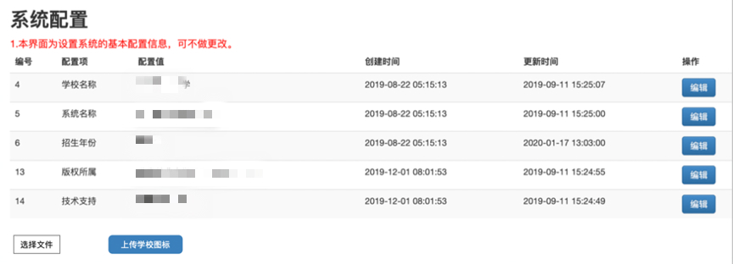

**图5.1.1 系统配置界面原型图**

配置的内容为：

1）学校名称：填入系统使用单位的名称：例如：中国人民大学

2）招生单位部分门称：研究生院招生处

3）系统招生年份

4）单位简称（英文大写）

5）版权所属

6）技术支持

7）招生单位代码（同教育部，5位）

8）考点号（4位）北林为1122

9）上传学校图标

1. 修改配置、保存配置（Manage/Setting/configAction&&Manage/

Setting/saveConfigAction）

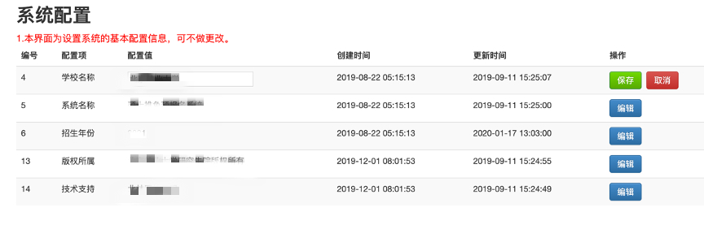

**图5.1.2系统配置界面原型图**

3．系统备份与初始化（Manage/Setting/backupDatabase&&Manage/Setting/backupUserFiles）

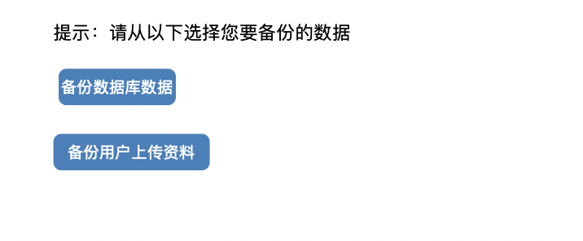

**图5.1.3 系统备份界面原型图**

4．清库（Manage/Setting/deleteAllDataAction）



**图5.1.4系统清库界面原型图**

将学生数据、历史招生数据清空。此操作不清空教师信息，为新一轮系统运行做准备。

5.添加学院信息（Manage/SystemManagementController/addCollegeAction）

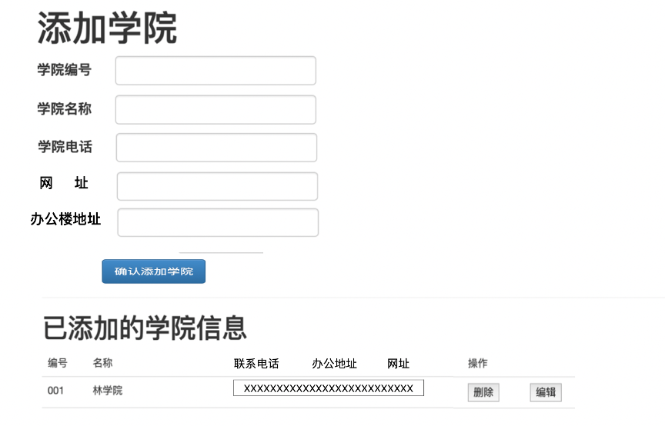

**图5.1.5 添加学院界面原型图**

6.用户管理（Manage/SystemManagementController/addUserAction）

添加院级负责人账户，院级用户将使用该账号登陆系统。同时，为用户赋予权限。

角色：1 研究生院用户 2 院负责人 3 组长 99 超级管理员用户。

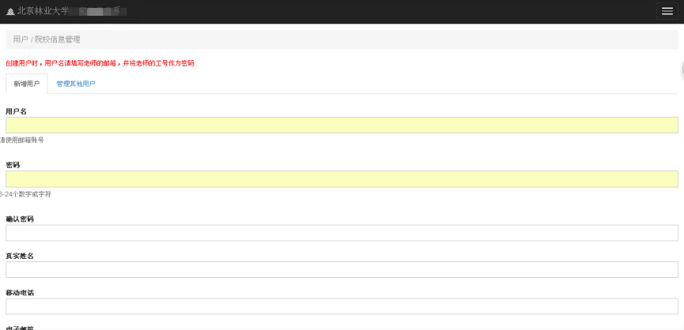

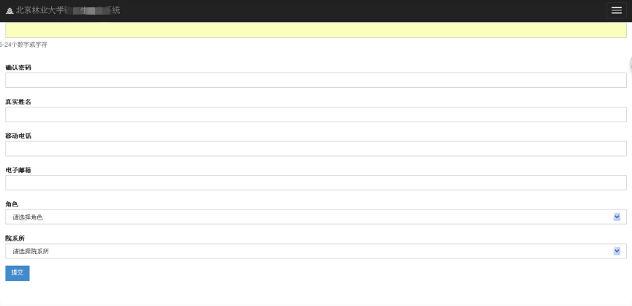

**图5.1.6添加用户界面原型图**

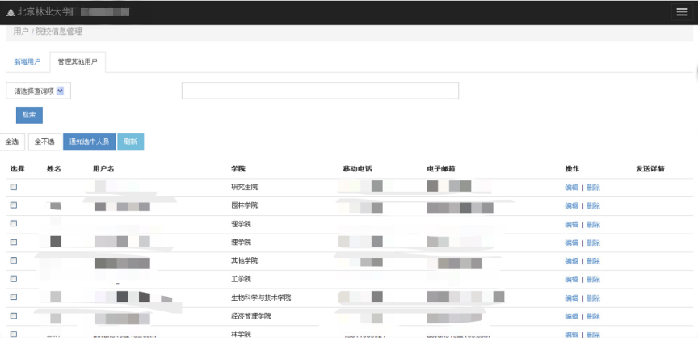

**图5.1.7用户管理界面原型图**

7.设置系统运行时间（Manage/SystemManagementController/addTimeAction）

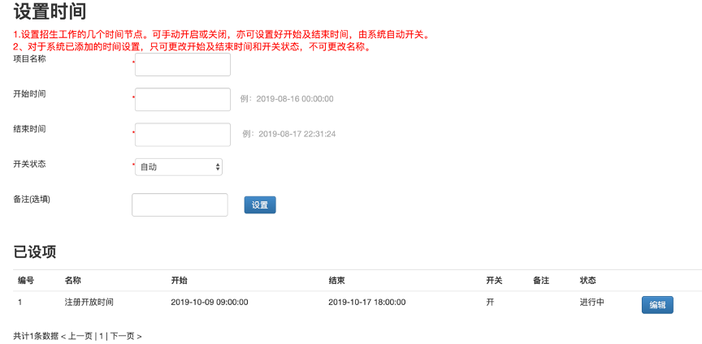

**5.1.8设置时间界面原型图**

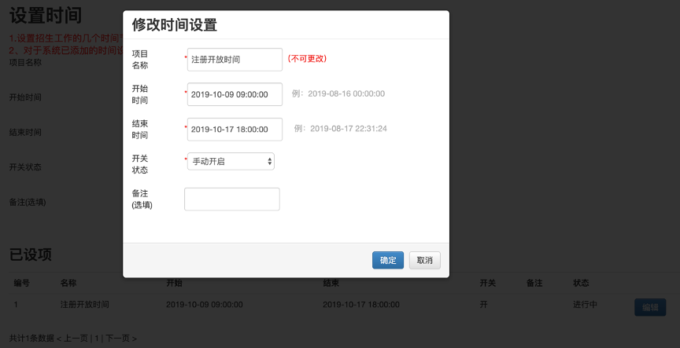

**5.1.9修改时间界面原型图**

8. 系统IP地址设定（Manage/Setting/ipConfig）

一、界面功能

1系统配置 初始化-→IP地址设定页面

IP地址： 211.71.149.246

子网掩码：255.255.255.0

默认网关：211.71.149.254

应用按钮 清空按钮

2. 系统配置 初始化-→DNS服务器（Manage/Setting/dnsConfig）

域名：bjfu.edu.cn

域名服务器1：202.106.0.20

域名服务器2：202.106.0.20

应用按钮 清空按扭

二、程序实现

1． IP地址设定中的应用按扭

点击应用按钮后，执行2步操作：

1）将以下文件内容写进/etc/rc.conf文件中

hostname="xly"

ifconfig_igb0="inet 211.71.149.246 netmask 255.255.255.0" //此行需要修改

ifconfig_igb1="inet 20.0.0.11 netmask 255.255.255.0" //此行不要变更

defaultrouter="211.71.149.254" //此行需要修改

sshd_enable="YES" //此行不要变更

dumpdev="AUTO" //此行不要变更

sendmail_enable="NO" //此行不要变更

sendmail_submit_enable="NO" //此行不要变更

sendmail_outbound_enable="NO" //此行不要变更

sendmail_msp_queue_enable="NO" //此行不要变更

因为没有汉字，不需要考虑字符集，直接写入即可

2）使用system()函数，在system()函数中执行以下语句

/bin/sh /etc/rc.d/netif restart

/bin/sh /etc/rc.d/routing restart

2. DNS服务器中的应用按钮

使用PHP将以下语句写入/etc/resolv.conf文件中

search bjfu.edu.cn //需要修改域名

nameserver 202.204.112.66 //需要修改DNS1

nameserver 202.204.112.68 //需要修改DNS2

因为没有汉字，所以不需要考虑字符集，直接写入即可

## 5.2 state2夏令营准备阶段

### 5.2.1参与用户

组长、院负责人、研究生院

### 5.2.2院级操作界面

1.建立夏令营小组，指定组长（分配账号）（College/State2CheckController/createAccountAction）

添加院内夏令营项目负责人账户，组长用户将使用该账号登陆系统。同时，为用户赋予权限。

角色：3 组长。

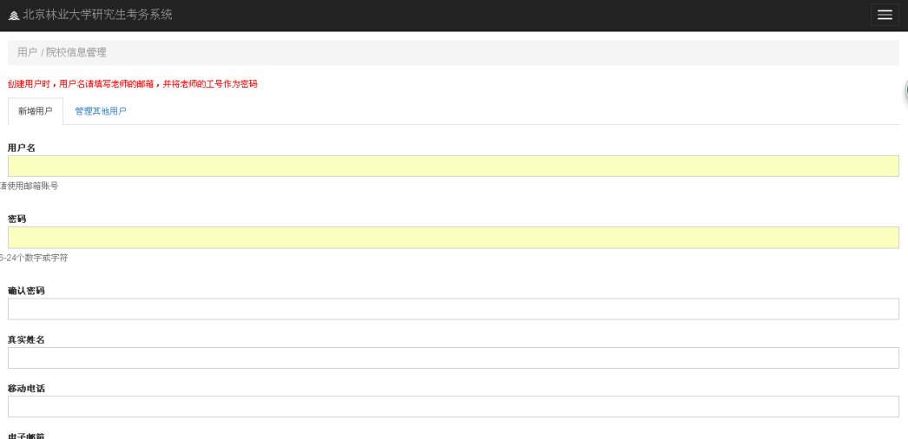

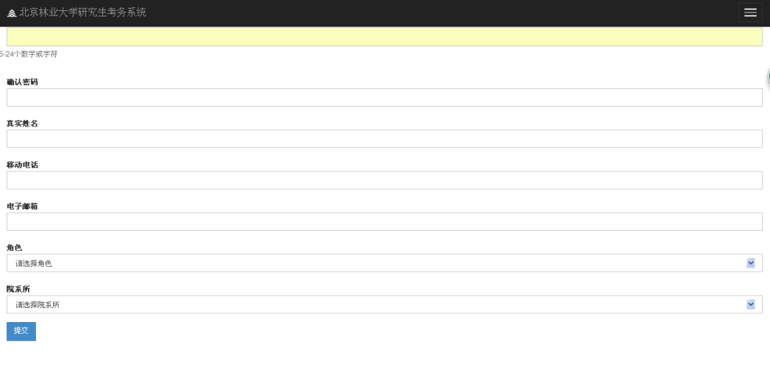**图5.2.1添加组长界面原型图**

2.查看/修改申请的夏令营项目（College/State2CheckController/showAllProjectsAction/editCampProjectAction/submitCampProjectAction）

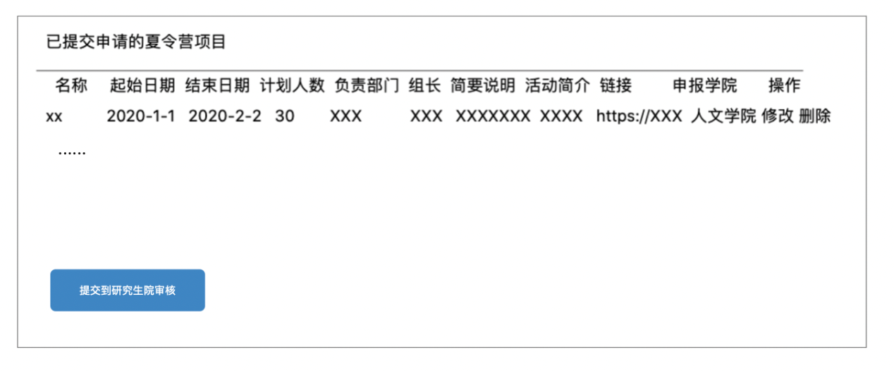

**图5.2.2修改/查看夏令营项目界面原型图**

确定提交后开始走流程，同时触发事件：

◆ 短信/邮件通知：短信通知研究生院，有夏令营系统任务生成

### 5.2.3组长操作界面

1.申报夏令营信息（一个组长负责一个项目）（Leader/State2ApplyController/createCampProject/deleteCampProject/submitCampProject）

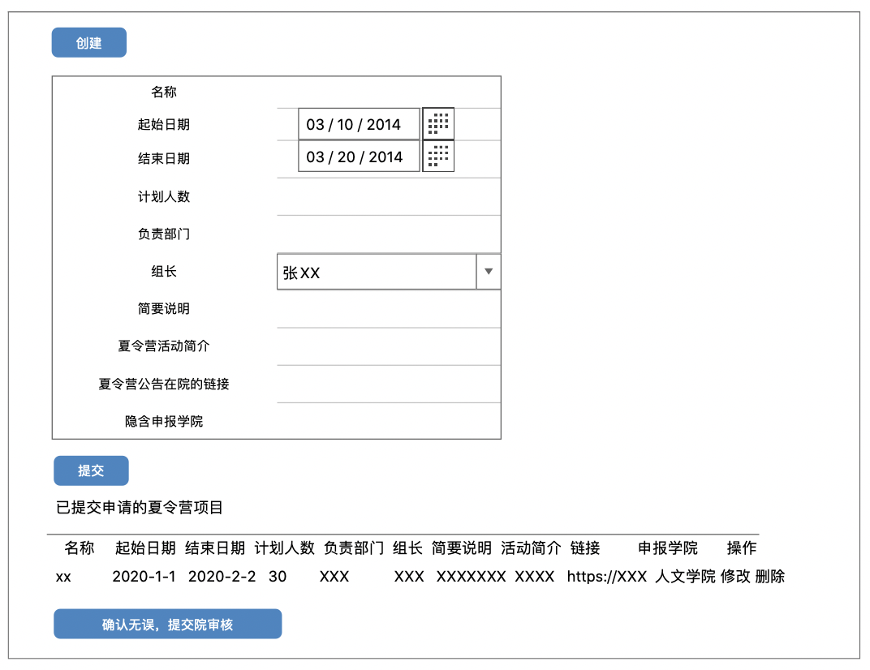

**图5.2.3申请夏令营项目界面原型图**

确认提交操作触发短信通知，通知院负责人进行查看和上报项目。

2.组长设置注册过滤条件（Leader/State2ApplyController/registerFilterAction&&suitablity）

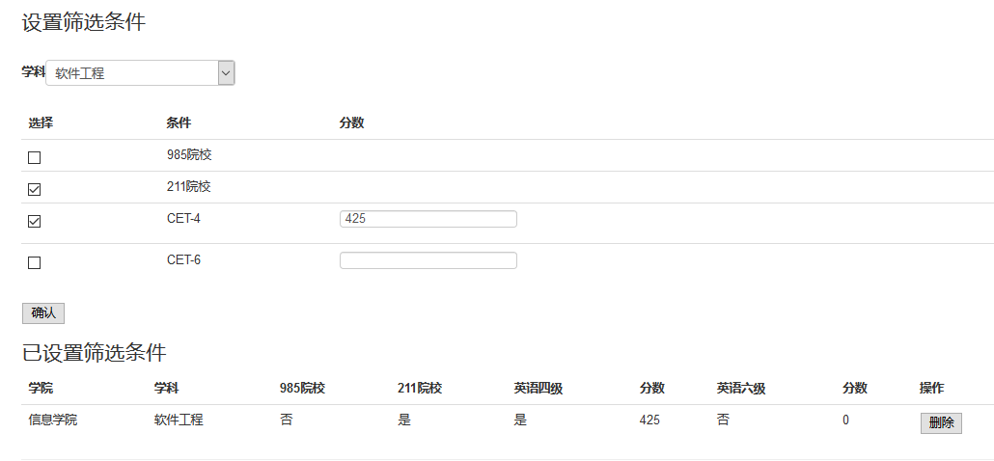

**图5.2.4设置注册过滤条件界面原型图**

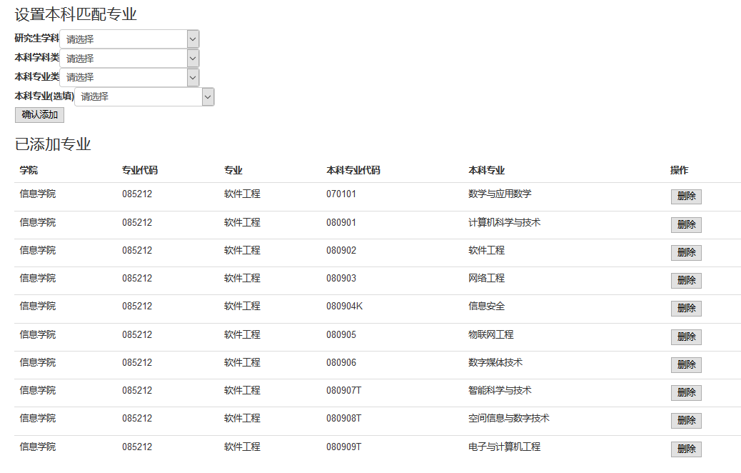

**图5.2.5设置本科匹配专业界面原型图**

### 5.2.4研究生院操作界面

1.审核申报的夏令营项目（Manage/State2CheckProjectController/showAllProjectsAction&&checkProjectAction）

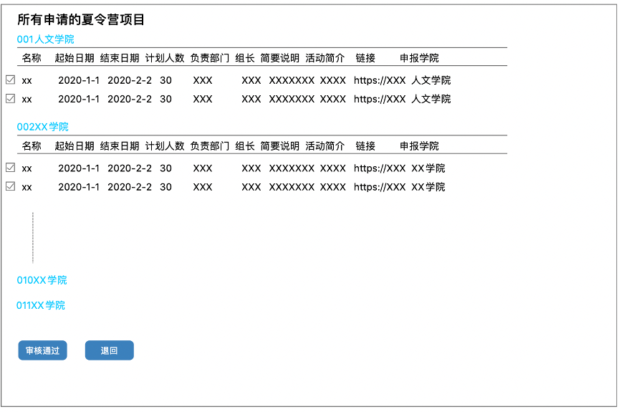

**图5.2.6审核申报的夏令营项目界面原型图**

**** 研究生院审核后，触发以下事件（研招办通过事件）：

1） 审核通过后放在夏令营公告中发布

2） 对院发送短信通知：xxx夏令营项目已审核通过，请院内指派组长。

## 5.3 state3报名审核阶段

### 5.3.1参与用户

学生、组长、院负责人

### 5.3.2学生操作界面

1.学生注册界面（Student/State3RegisterController/register）

此界面加进密码/确认密码输入框，并进行复杂性检查。

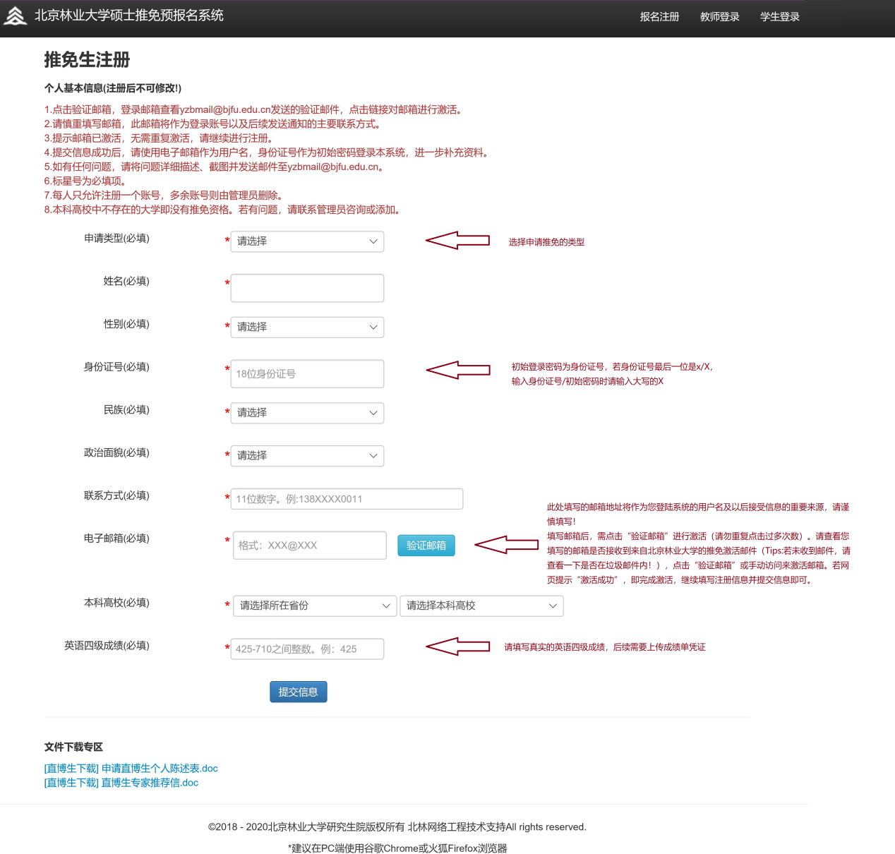

**图5.3.1注册界面原型图**

2.学生登陆（Student/AccountController/loginAction）

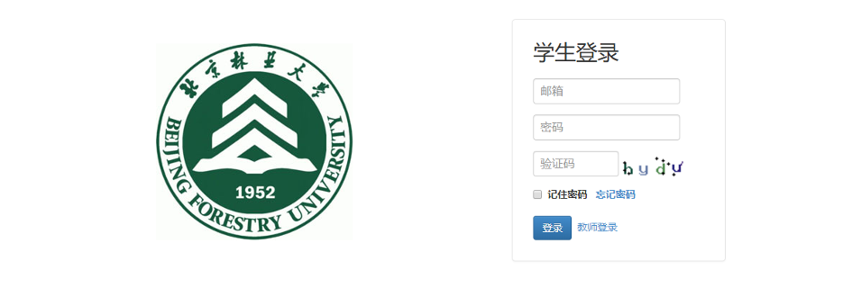

**图5.3.2学生登陆界面**

注册后会自动跳转到学生登陆页面，之后也可以在“xxxx大学夏令营系统”上方导航栏中点击“学生登陆”进行登陆。

注册时填写的电子邮箱作为用户名，密码为自设密码。

3.修改密码（Student/AccountController/alterPasswordAction）

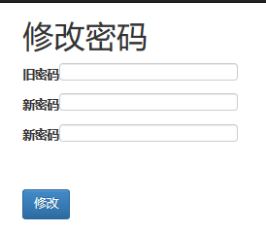

**图5.3.4修改密码界面**

1. 填写补充信息（Student/State3RegisterController/addInfoAction）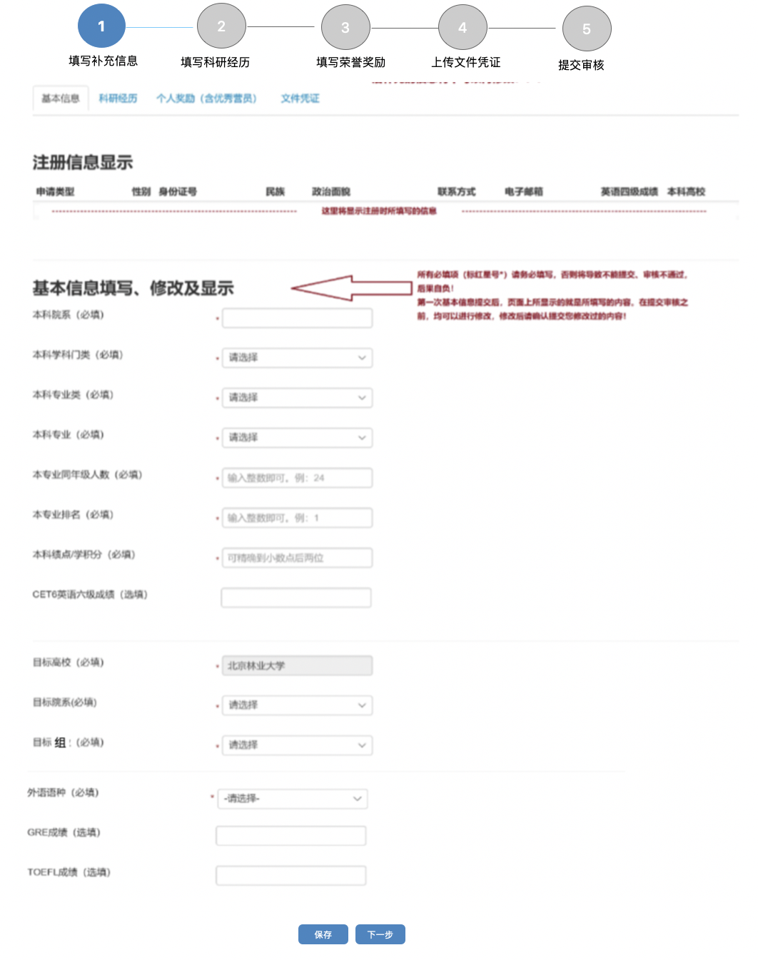

**图5.3.5补充信息界面设计**

5.填写科研经历（Student/State3RegisterController/addProjectInfoAction）

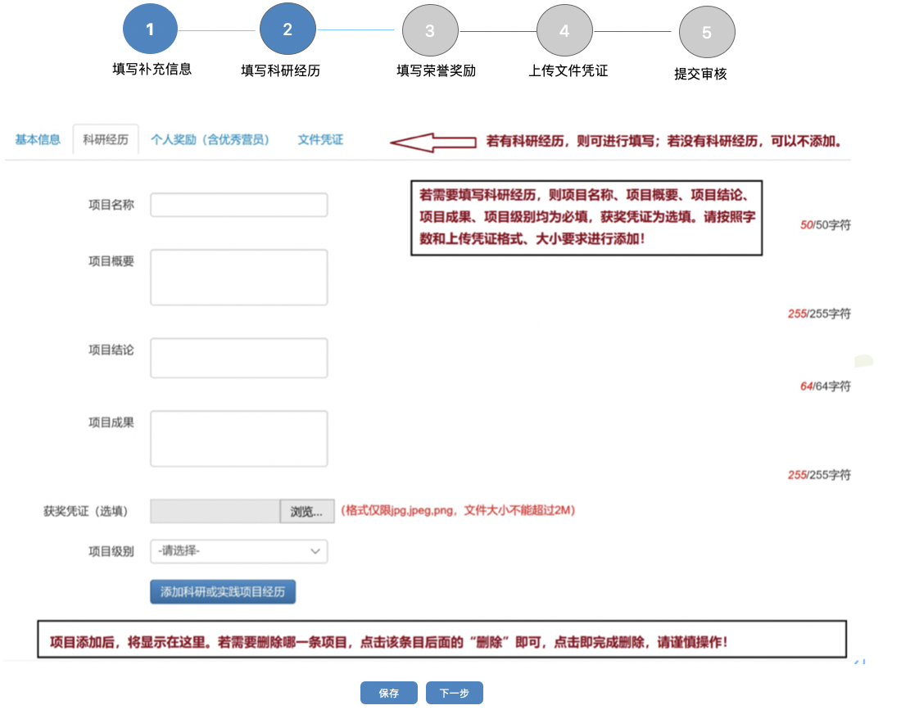

**图5.3.6添加科研经历界面设计**

6.填写荣誉奖励（Student/State3RegisterController/addHonourInfoAction）

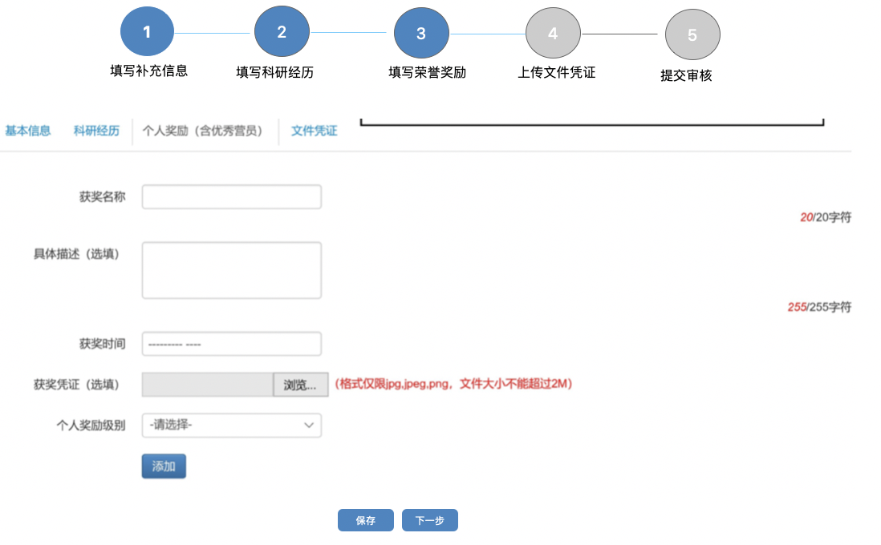

**图5.3.7填写个人奖励界面设计**

7.上传文件凭证（Student/State3RegisterController/addFileAction）

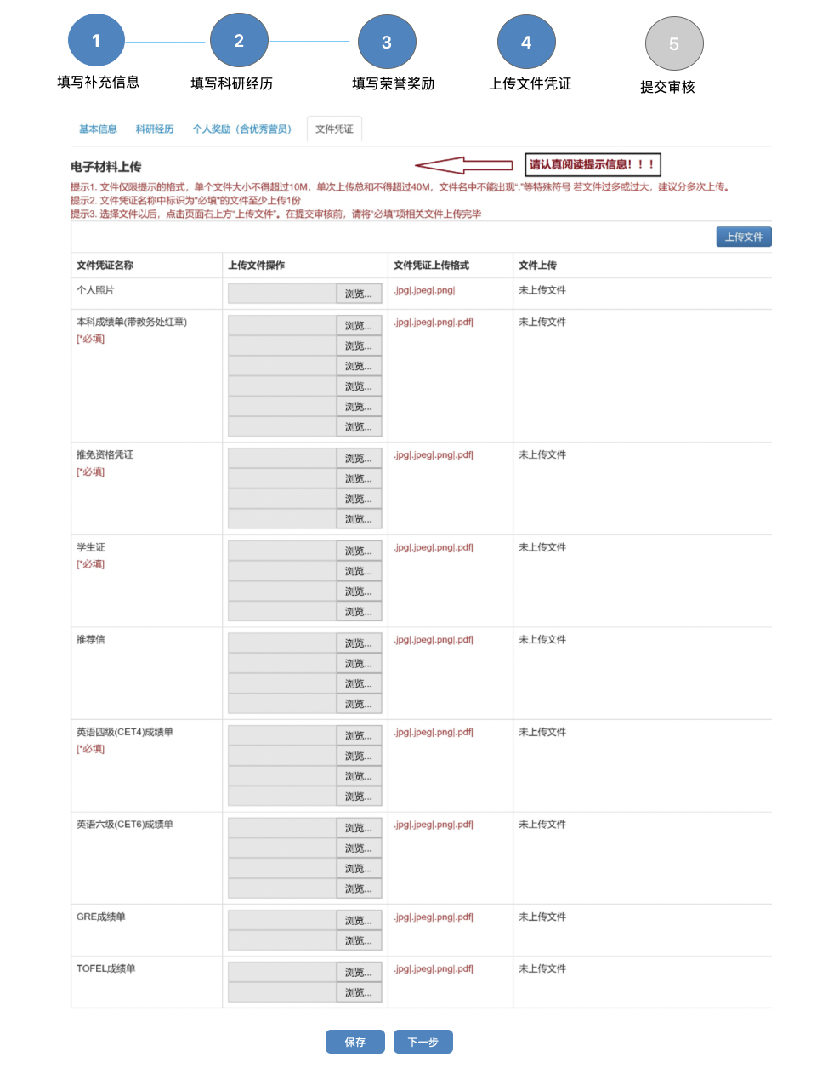

**图5.3.8上传凭证界面设计**

8.提交审核（Student/State3RegisterController/stuConfirmApplyAction）

在补充完个人全部信息【基本信息(含必填项)、科研经历(选填)、个人奖励含优秀营员(选填)、文件凭证(含必须上传的项)】后再提交审核，提交审核后将无法再修改补充的信息。将此页面单独提为一个标签，标签的显示方式是：⑤提交审核

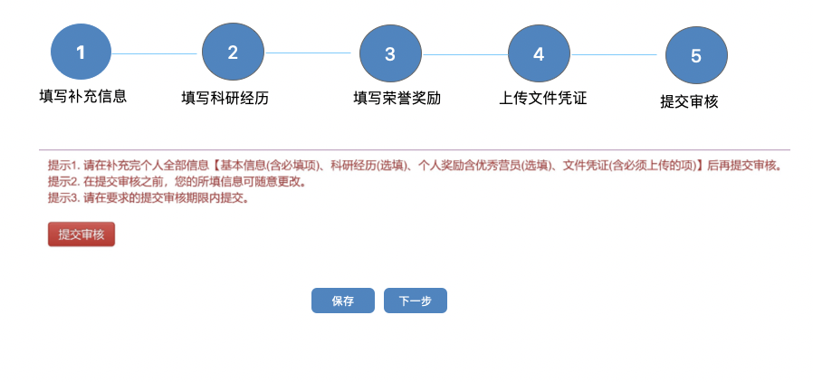

**图5.3.9提交审核界面设计**

9.打印申请表（Student/State3RegisterController/addProjectInfoAction）

作为查看个人信息页面上方的一个按钮

10.审核进度查看（Student/Info/checkNowStatus）

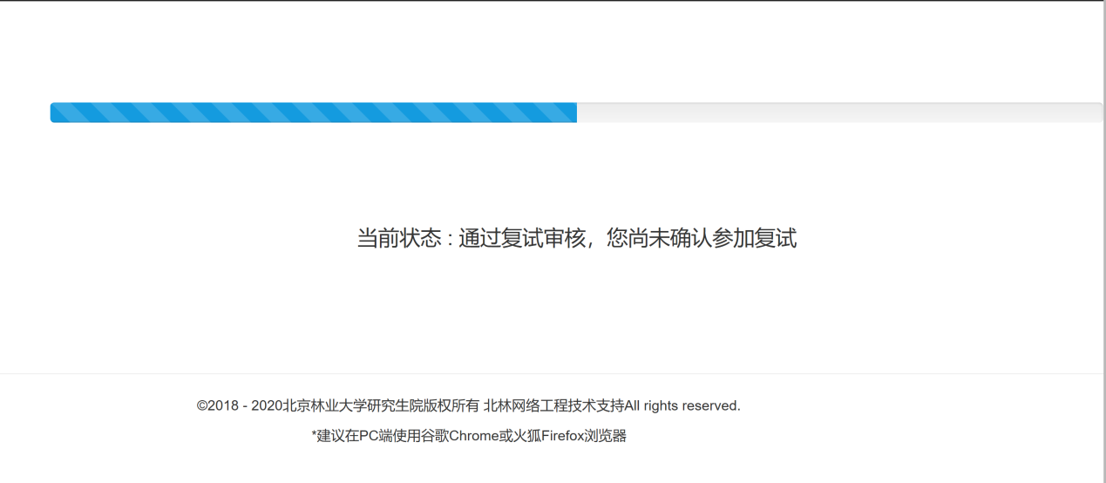

**图5.3.10审核进度查看界面设计**

11.是否参加夏令营（Student/Info/confirmReexamAction）

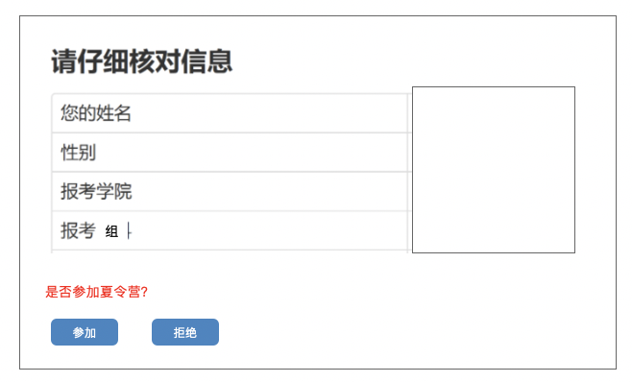

**图5.3.11回复界面设计**

12.查看个人信息（Student/Info/detail）

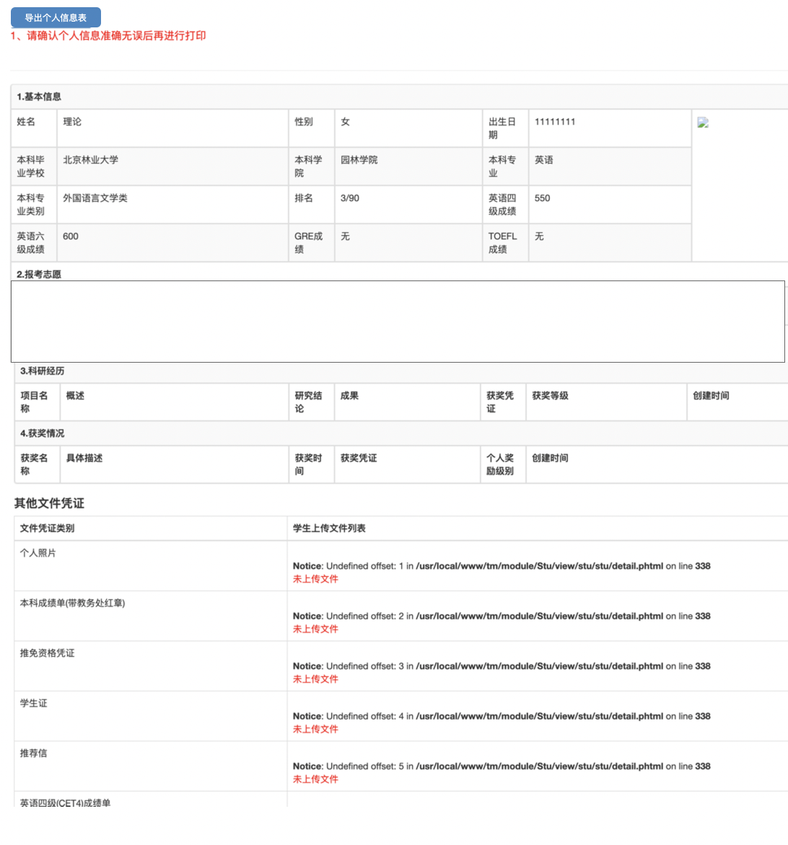

**图5.3.12个人信息界面设计**

### 5.3.3组长操作界面

(Check/Check/stulist/now_stage/2/now_rid/8)

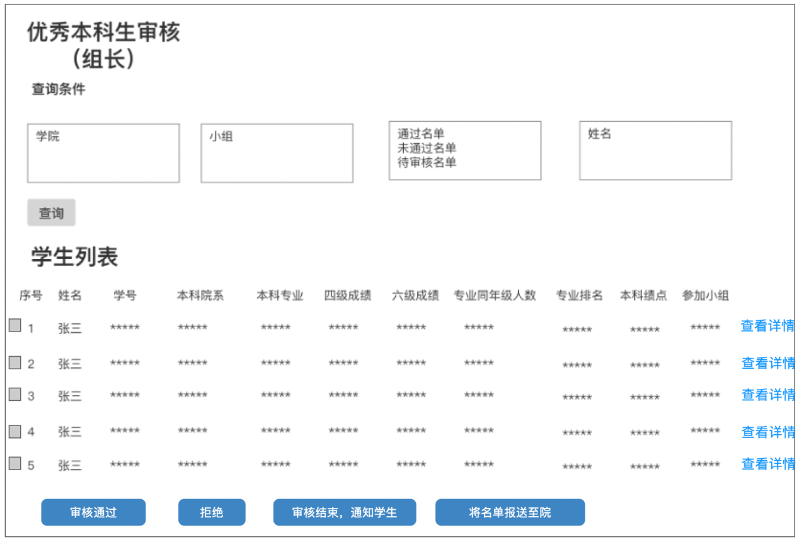

**图5.3.12 组长审核资格界面设计**

名单报送至院操作触发短信/邮件发送功能，将发送短信给院，提示院级可对学生资格进行审核。

### 5.3.4院负责人操作界面

(Check/Check/stulist/now_stage/2/now_rid/9)

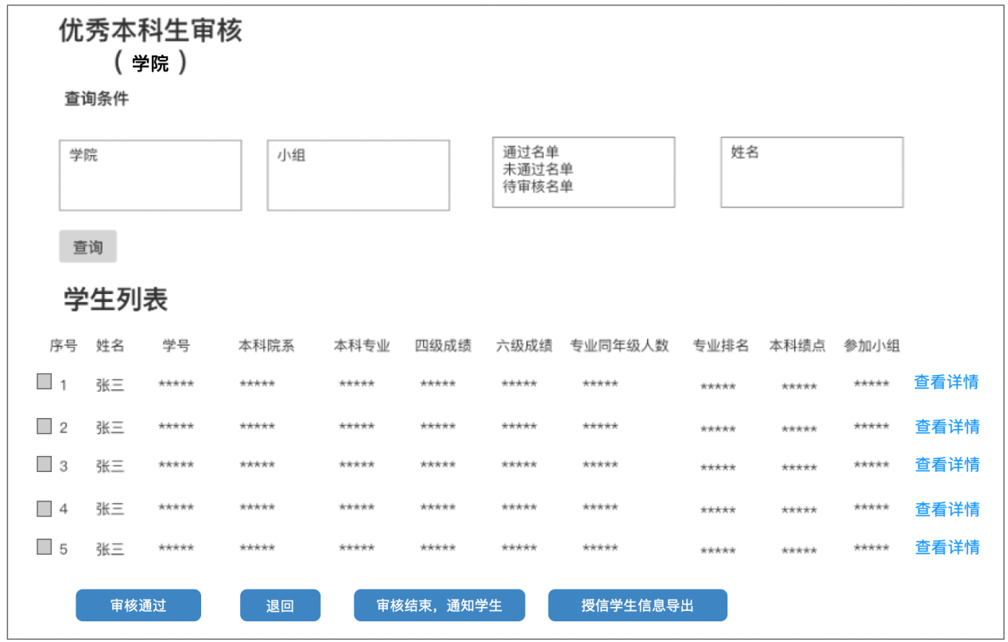

**图5.3.13院负责人审核资格界面设计**

审核结束通知学生回触发给学生发短信的操作。

### 5.3.5研究生浏览统计界面

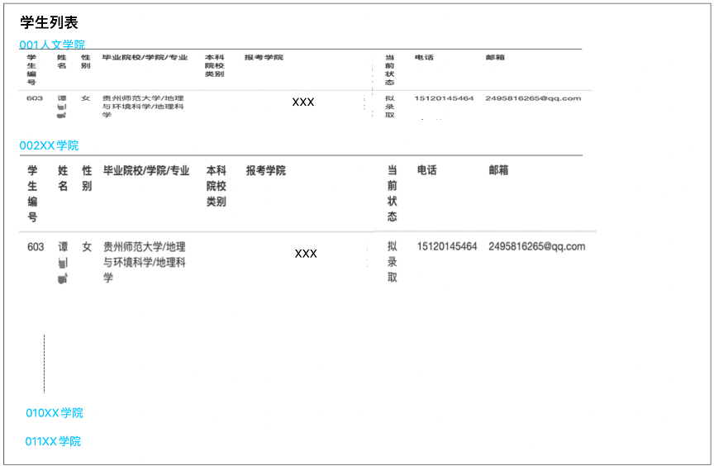

**图5.3.14研究生院查看学生信息界面设计**

## 5.4 state4考察阶段面

### 5.4.1参与用户

组长

### 5.4.2组长操作界面

1.组长录入学生成绩（Leader/State4StudentsReexamController/getStuInfo）

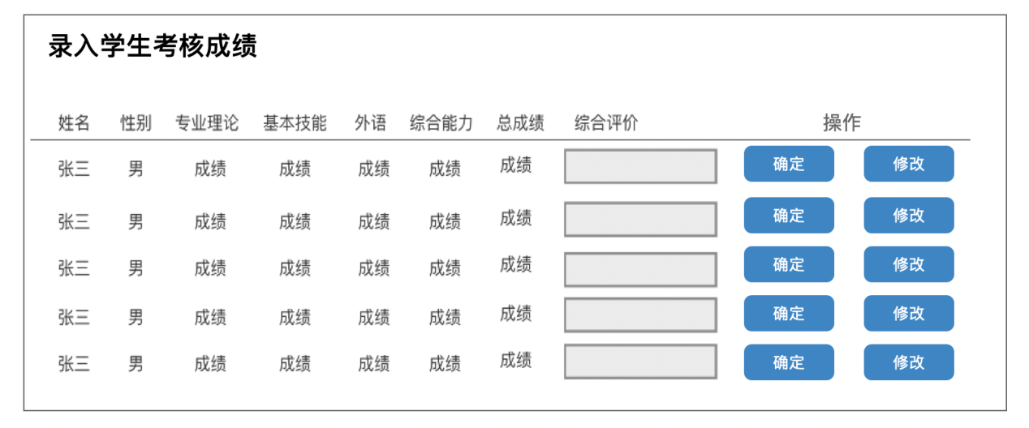

**图5.4.1录入成绩界面设计**

## 5.5 state5授信阶段界面

### 5.5.1参与用户

组长、学生、学院负责人

### 5.5.2 组长操作界面

1.组长审核授信(Check/Check/stulist/now_stage/3/now_rid/8)

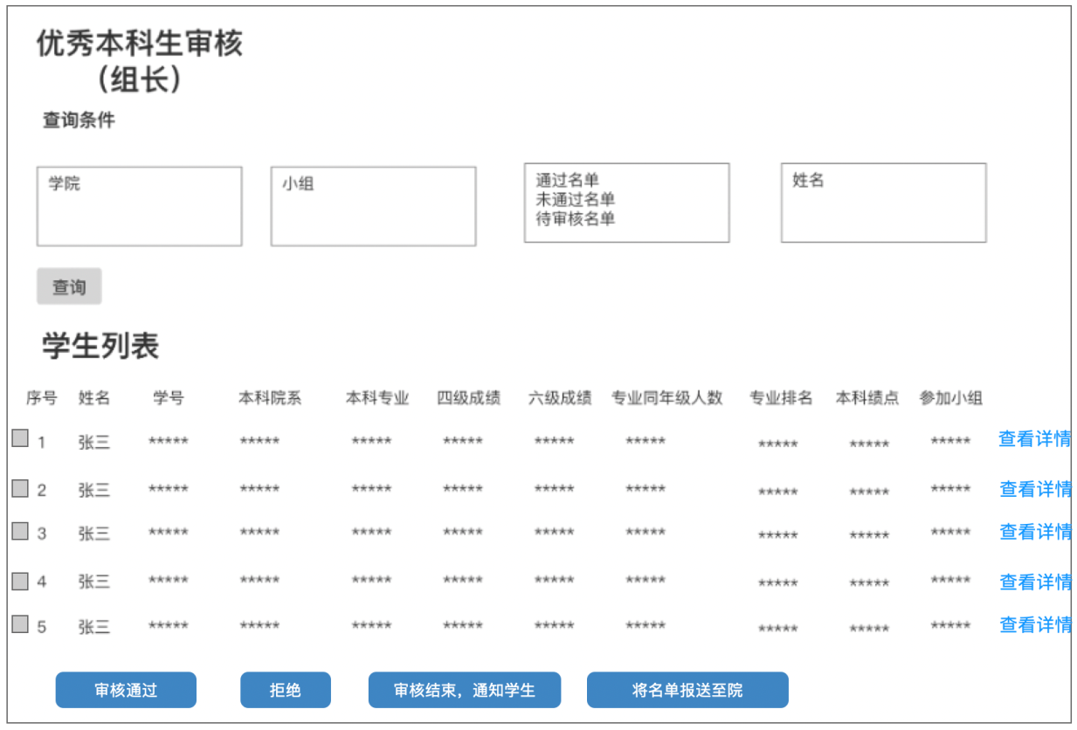

**图5.5.1组长审核授信界面设计**

### 5.5.3 学院负责人操作界面

1.学院审核授信(Check/Check/stulist/now_stage/3/now_rid/9)

**图5.5.2院长审核授信界面设计**

审核结束，触发短信邮件操作，通知学生。授信学生信息导出是为了在后续将学生信息同步到推免系统。

### 5.5.4学生操作界面

1. 查看是否授信，仅为告知，因为这不是录取，录取在9月份的推免系统中，所以仅仅是授信，可打印授信证明（PDF）

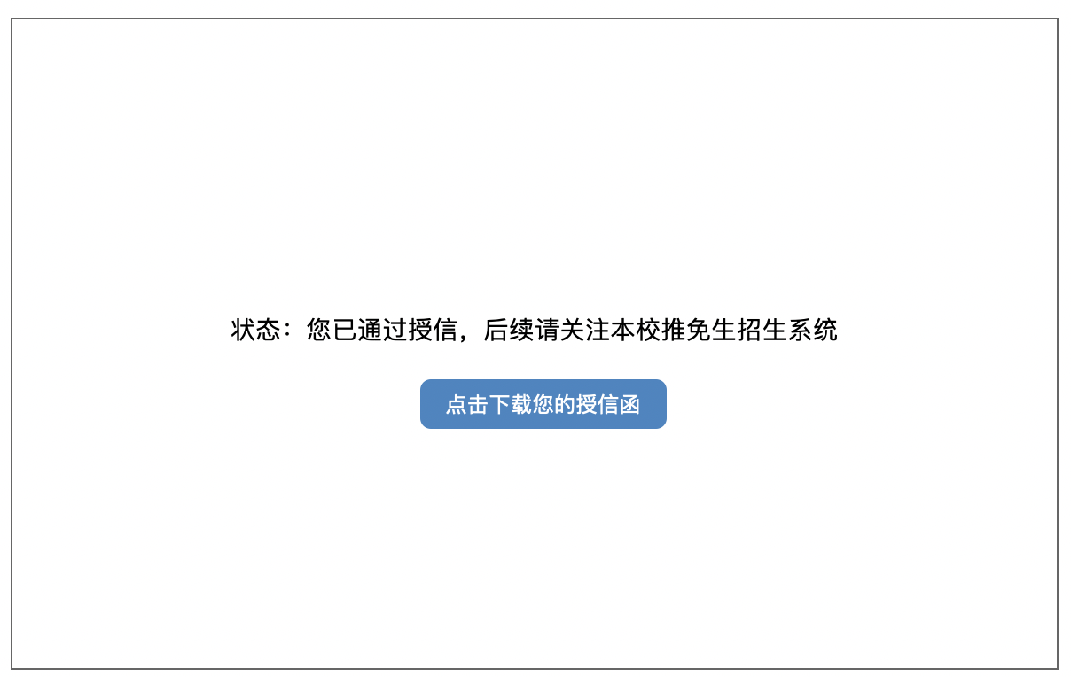

**图5.5.3学生状态界面设计**

## 5.6超级管理员用户界面

### 5.6.1参与用户

**超级管理员账户**

### 5.6.2超级管理员功能界面

1.用户管理（Manage/SystemManagementController/addUserAction）

添加新的用户，给用户任何角色。如图5.6.1和5.6.2所示。

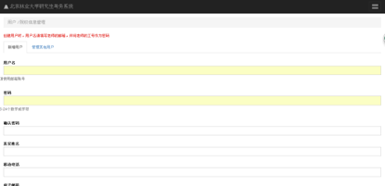

**图5.6.1 添加用户图**

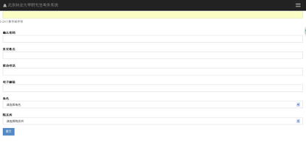

**图5.6.2 添加用户图**

对现有用户进行修改或者删除操作。见图5.6.3。

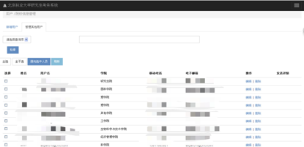

**图5.6.3 修改用户信息图**

2.查看学生信息（Check/CheckController/stulistAction）

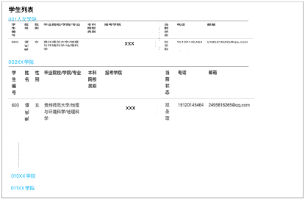

**图5.6.4 学生信息原型图**

3．修改学生状态（Manage/SuperChargeController/changeStuStatusAction）

在查看学生信息页面，每个学生信息条目的操作中添加一个按钮，跳转到学生状态修改页面，对学生状态可跨阶段任意修改。

1. 删除学生信息（Manage/SuperChargeController/delStuAction）

在查看学生信息界面，每个学生信息条目的操作中添加一个按钮，触发删除该生操作。

## 5.7公告管理界面

1.新闻列表

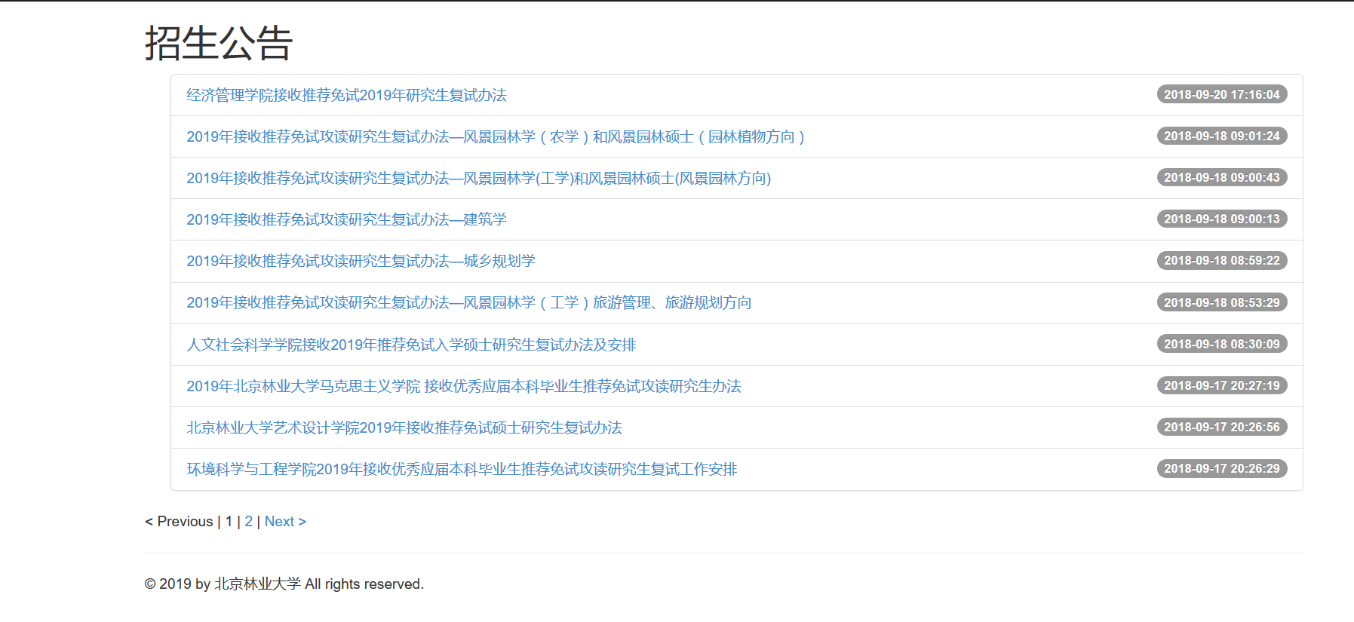

**图5.7.1新闻界面设计**

2.新闻详情

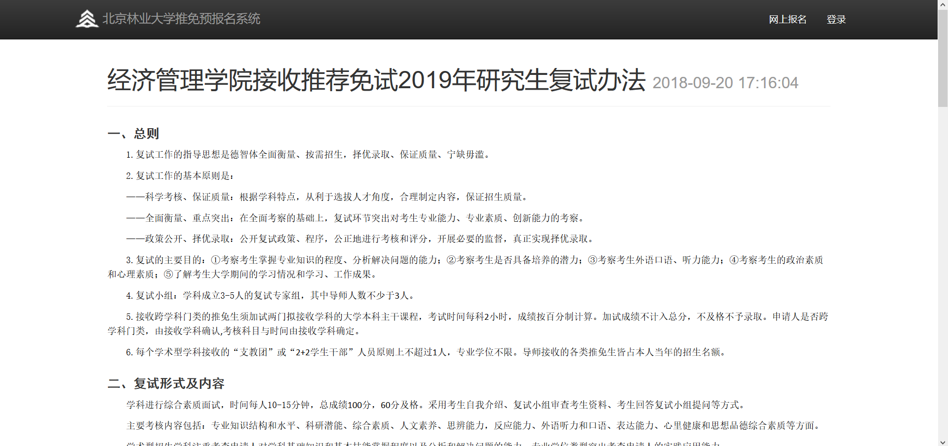

**图5.7.2新闻详情界面设计**

1. 新闻编辑

采用第三方插件Ueditor

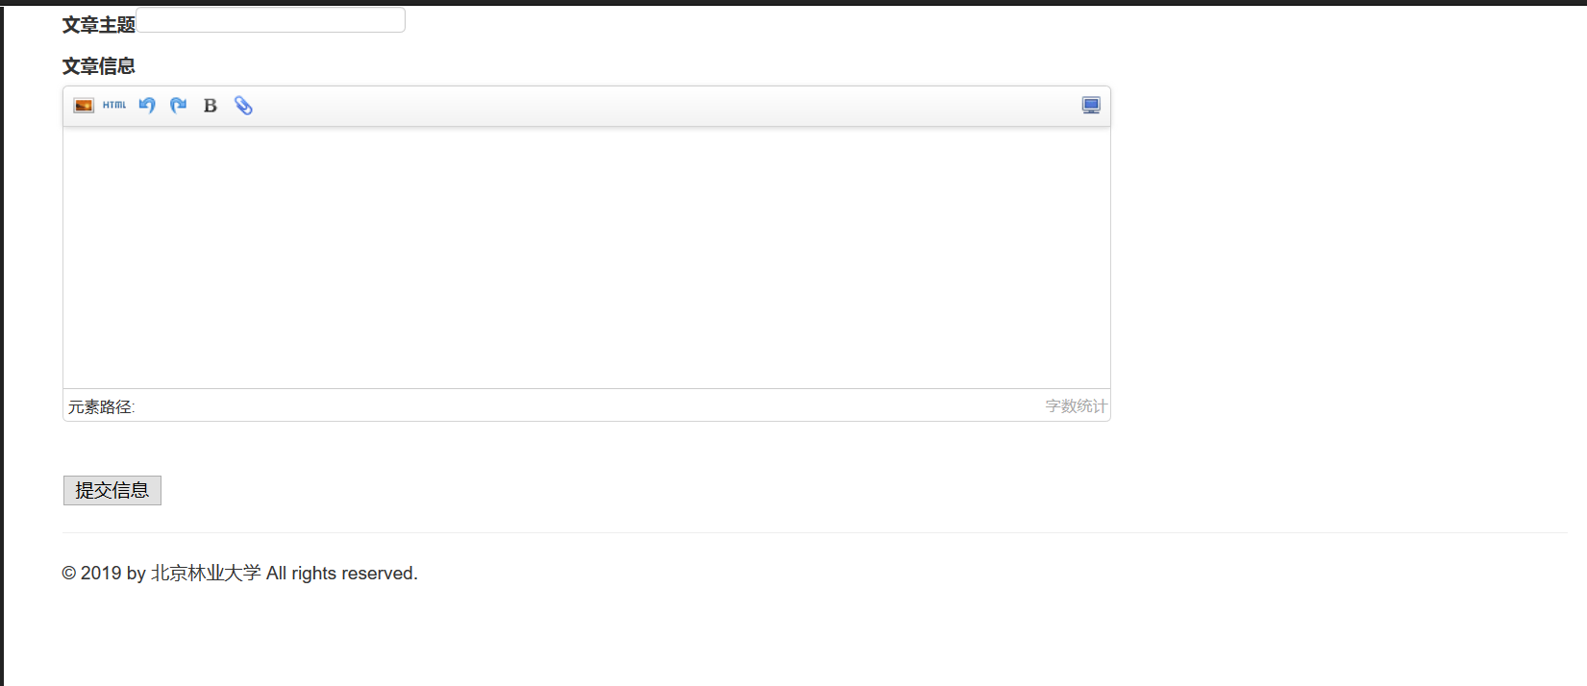

**图5.7.3新闻编辑界面设计**

1. 新闻删除

设置成按钮操作。

## 5.8导航栏设计

### 5.8.1学生界面导航栏

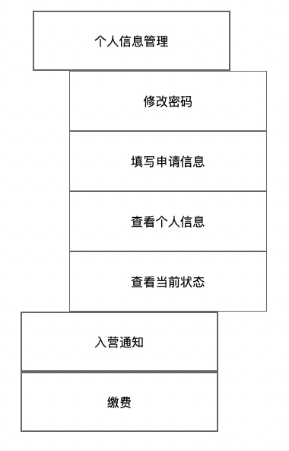

**图5.8.1学生导航栏界面设计**

### 5.8.2 组长用户界面导航栏

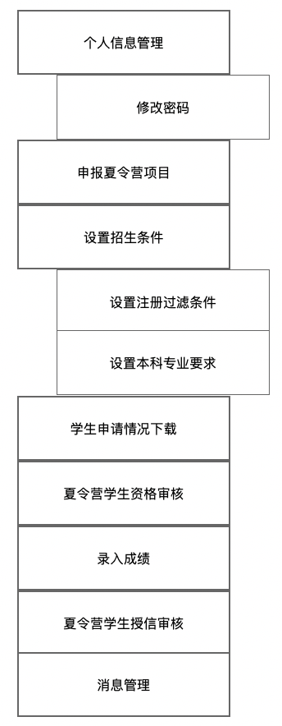

**图5.8.2组长导航栏界面设计**

### 5.8.3 院负责人用户界面导航栏

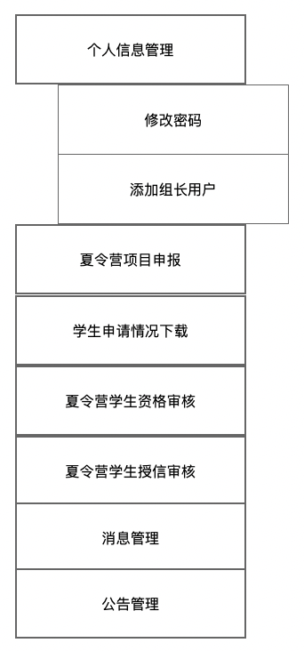

**图5.8.3院负责人导航栏设计**

### 5.8.4 研究生院操作界面导航栏

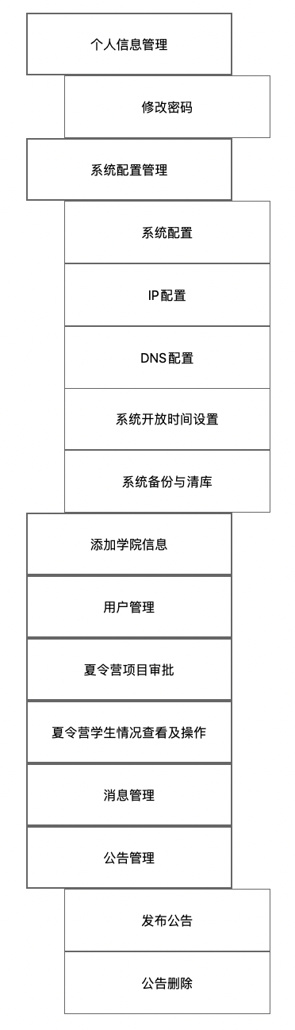

**图5.8.4研究生院导航栏设计**

### 5.8.5 超级管理员用户界面导航栏

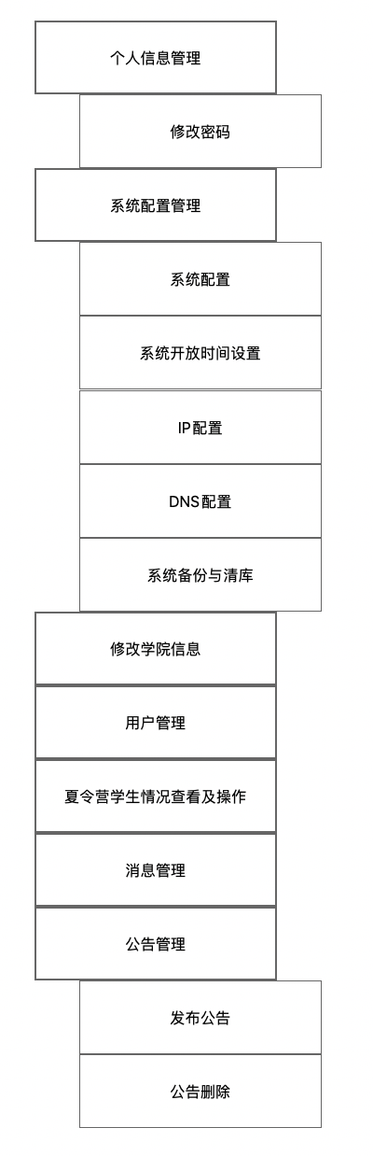

**图5.8.5超级管理员界面设计**

# 6.代码设计

代码设计部分对每个模块下的controler和model按照模块设计部分进行规划得到每个模块的目录树。

## 6.1目录结构设计

StudentCampProject

├── config

├── data

├── public

│   ├──img

│   ├──css

│   ├──js

│   └──index.php

├──init_autoloader.php

├── LICENSE.txt

├── module

│   ├── Application

│   │   ├── config

│   │   │   └──module.config.php

│   │   ├──Module.php

│   │   ├──src

│   │   │   └── Application

│   │   │       └── Controller

│   │   │           └──IndexController.php

│   │   └── view

│   │       ├── application

│   │       │   └── index

│   │       │       └── index.phtml

│   │       ├── error

│   │       │   ├── 404.phtml

│   │       │   └── index.phtml

│   │       └── layout

│   │           ├── layoutafter.phtml

│   │           └── layout.phtml

│   ├──Student

│   ├── Check

│   ├── Info

│   ├──College

│   ├──Leader

└── README.md

config/目录存放系统全局配置文件；

public/目录为系统根目录，包含存放系统引用的图片（img/），页面样式文件（css/），前端脚本文件（js/），以及系统入口文件index.php；

module/目录存放实现系统代码，系统划分为五个模块实现，包括学生操作模块（Student/），审核模块（Check/），信息模块（Info/），组长操作模块（Leader/），学院操作模块（College/）。

每个模块下设置各模块配置文件（module/ModuleName/config/），并以MVC思想进行模块开发，由模型（module/ModuleName/src/Module-Name/Model/）、视图（module/ModuleName/view/modulename/）、控制器（module/ModuleName/src/

ModuleName/ControllerNameController）组成。

以审核模块为例，单个module下的文件目录结构为：

Check

├── config

│   └──module.config.php

├──Module.php

├──src

│   └── Check

│       ├── Controller

│       │   └──CheckController.php

│       ├── Form

│       └── Model

└── view

    └── check

       └── check

            ├── check.phtml

            ├── index.phtml

            └── stulist.phtml

## 6.2系统编码设计

### 6.2.1教师用户ID编码设计

### 6.2.1学生用户ID编码设计

学生用户ID：招生单位代码（5位）+招生年代（1位）+考点代码（4位）+8开头的顺序号

例：10022 1 1122 8 0001 这是研究生招生通用的报名生编号，因为夏令营的系统也需要进入推免生，所以需要

## 6.3编程规范

### 6.3.1命名规范

1. 变量全小写，下划线隔开
2. 函数小驼峰命名（Camel），首字母小写，其余单词首字母大写，尽量以动词开头
3. 类名大驼峰命名（Pascal）首字母大写
4. 常量及静态变量全大写，下划线隔开
5. 方法区分共有私有
6. 变量名带上含义，禁止拼音，禁止a b c d x y z flag等无意义字符
7. 数据库表命名全小写，用下划线隔开，所有表名前面加模块/角色/用途前缀
8. html中dom元素的id和name等属性全小写用“-”分隔，js中命名规则同后端语言
9. 文件命名：MVC框架中文件按照对应框架的命名规则进行，如zf2中Controller采用XxxController.php；Model与数据库表同名，大驼峰命名；View与action同名，action用小驼峰命名，对应的view全小写，单词用“-”分隔。Js文件css文件全小写用“-”分隔。

### 6.3.2书写规范

1. 调用本类静态方法，采用self::xxx，避免用this->xxx
2. 写view的时候，用html包裹php，避免大量echo
3. 长字符串不用引号，用”$str = <<<EOS

字符串正文

EOS;”

1. 存json串到数据库，外面要加addslashes
2. input时，要处理字符串，防注入，用strim和htmlescape函数先行处理
3. 处理输入输出和可能产生exception的操作时，尽量采用try catch结构
4. 变量声明、过程、返回值 之间都换行
5. 写查询时，尽量用zf自带的方法，避免纯sql语句
6. 多条sql语句串行使用时，用事务封装
7. 传输信息时一定要做一致性校验
8. 高频度使用的变量，存入缓存

### 6.3.3注释规范

1. 函数前加注释，phpstorm“/**回车”

先把函数功能完善再用上述方法生成，再在注释中添加作者的名字

例

    /**

     * @author xxx

     * @function 功能

     * @param String $src_imagename 源文件名        比如 “source.jpg”

     * @param int    $maxwidth      压缩后最大宽度

     * @param String $filetype      保存文件的格式 比如 ”.jpg“

     * @return string

     */

1. 换行注释，避免在行末注释

# 7.开发人员分工

## 7.1 开发人员

设计：李若楠、褚鸿飞、卢远帆

开发人员：李若楠、褚鸿飞、卢远帆、封帆、祁东生

本系统分工主要分为两个层面：模块分工及具体功能开发分工。模块分工将为每个模块制定负责人，功能开发分工将系统中功能具体分配到每一个同学，以协调各模块工作量不一致的情况。

## 7.2模块分工

见系统分工文档。

## 7.3具体功能开发分工

见系统分工文档。